

Informe Técnico de Residencias Profesionales

MODELADO DEL CONOCIMIENTO DEL ESTUDIANTE EN UN SISTEMA DE APRENDIZAJE ADAPTATIVO MEDIANTE APRENDIZAJE MÁQUINA

Programa educativo:

Ingeniería en Sistemas Computacionales

Presentan:
Nombre | No. De Control
Leonardo Herrera Galaviz | 21261104
Maria Luisa Serna Aguilar | 21260085

Asesor interno:
MARIA TERESA CASTAÑEDA AGUILAR

Asesor externo:
SÁNCHEZ GÓMEZ WENDY ARACELY

H. Matamoros, Tamaulipas, México. Mayo de 2026

AGRADECIMIENTOS

RESUMEN
ToDoAct fue desarrollado como una plataforma web educativa para estudiantes de quinto grado de primaria, con el propósito de apoyar el aprendizaje de Matemáticas y Geografía mediante actividades adaptadas al desempeño y al estilo de aprendizaje de cada alumno. La propuesta partió de la necesidad de contar con una herramienta que no presentara los mismos ejercicios a todos los niños, sino que organizara rutas de práctica según sus resultados y necesidades.
El sistema fue implementado con tecnologías web y una base de datos PostgreSQL, lo que permitió registrar usuarios, aplicar el test VARK, mostrar contenidos por bloque, aplicar exámenes diagnósticos, asignar niveles de dificultad y guardar la interacción de los alumnos con las actividades. Cada contenido se estructuró con versiones para los estilos visual verbal, visual no verbal, auditivo y kinestésico, procurando que la explicación y la práctica se presentaran de forma clara, dinámica y adecuada para la edad de los estudiantes.
Como parte del componente adaptativo, se incorporó un mecanismo de inferencia bayesiana orientado a interpretar los registros generados durante el uso de la plataforma. A partir de aciertos, errores, intentos y avance por actividad, el sistema permitió generar recomendaciones de apoyo, repaso o continuidad, con el fin de acompañar el proceso de aprendizaje sin sustituir la valoración académica realizada fuera del sistema.
La aplicación se puso en marcha en la Escuela Primaria “México” durante sesiones controladas de trabajo con alumnos. En esta etapa se inició la recolección de datos producidos por el uso real del sistema, mediante registros asociados a diagnósticos, actividades, avances y resultados.

ÍNDICE
AGRADECIMIENTOS i
RESUMEN ii
ÍNDICE iii
TABLA DE ILUSTRACIONES vi
ÍNDICE DE TABLAS vii
CAPÍTULO 1. INTRODUCCIÓN 2
1.1 Planteamiento del problema 2
1.2 Objetivos 3
1.2.1 Objetivo general 3
1.2.2 Objetivos específicos 3
1.3 Metodología de solución 3
1.4 Descripción de la empresa en donde se realizó la residencia 6
1.4.1 Área de trabajo del proyecto 7
1.5 Problemas que resolver 8
1.6 Justificación 9
1.7 Delimitación del proyecto 10
CAPÍTULO 2. MARCO TEÓRICO 11
2.1 Educación básica y contenidos de quinto grado 11
2.2 Evaluación diagnóstica y punto de partida del aprendizaje 11
2.3 Tecnología educativa en contextos escolares 12
2.4 Aprendizaje multimedia y diseño de recursos 12
2.5 Aprendizaje adaptativo 13
2.6 Modelo VARK y uso responsable de preferencias de aprendizaje 13
2.7 Sistemas web educativos y seguimiento del desempeño 14
2.8 Analítica de aprendizaje y datos educativos 14
2.9 Inferencia bayesiana y seguimiento del conocimiento 14
CAPÍTULO 3. ESTADO DEL ARTE 15
3.1 Sistemas educativos adaptativos 15
3.2 Plataformas de aprendizaje y seguimiento escolar 16
3.3 Uso de datos para personalizar actividades 17
3.4 Análisis comparativo con la propuesta desarrollada 18
CAPÍTULO 4. DESARROLLO 20
4.1 Análisis y planeación del sistema 20
4.1.1 Definición de usuarios y necesidades 20
4.1.2 Revisión de contenidos escolares 21
4.1.3 Requerimientos funcionales y técnicos 22
4.2 Diseño de la arquitectura y base de datos 22
4.2.1 Arquitectura cliente-servidor en red local 22
4.2.2 Diseño del modelo de base de datos 23
4.2.3 Justificación de tablas y relaciones 24
4.3 Desarrollo del sistema web 25
4.3.1 Módulo de inicio de sesión y usuarios 26
4.3.2 Módulo de test VARK 26
4.3.3 Módulo de diagnóstico 27
4.3.4 Módulo de contenidos por estilo y nivel 28
4.3.5 Módulo de quiz y seguimiento 29
4.4 Diseño de contenidos educativos 30
4.4.1 Bloques de Matemáticas 30
4.4.2 Bloques de Geografía 31
4.4.3 Adaptación por estilo de aprendizaje 31
4.4.4 Adaptación por nivel de dificultad 31
4.5 Seguimiento del desempeño e inferencia bayesiana 32
4.5.1 Datos registrados por el sistema 32
4.5.2 Uso de errores, aciertos e intentos 33
4.5.3 Funcionamiento del componente bayesiano 33
4.6 Integración y verificación del sistema 33
4.6.1 Integración del trabajo mediante GitHub 34
4.6.2 Verificación funcional 34
4.6.3 Verificación de navegación y recursos 35
4.6.4 Verificación de registros de datos 35
4.7 Implementación en la Escuela Primaria “México” 35
4.7.1 Selección de participantes 36
4.7.2 Preparación del entorno local 36
4.7.3 Sesiones con alumnos 36
4.7.4 Recolección y respaldo de registros 37
4.7.5 Funcionamiento del sistema durante la intervención 37
4.8 Análisis de datos 37
CAPÍTULO 5. RESULTADOS 38
CAPÍTULO 6. CONCLUSIONES 39
REFERENCIAS 39
ANEXOS 41

TABLA DE ILUSTRACIONES
Figura 1.1. Metodología de solución. 10
Figura 1.2. Fase 1. Análisis del problema y del contexto educativo. 10
Figura 1.3. Fase 2. Diseño de la solución. 11
Figura 1.4. Fase 3. Desarrollo del sistema. 11
Figura 1.5. Fase 4. Implementación y pruebas. 12
Figura 1.6. Fase 5. Recolección y preparación de datos. 12
Figura 1.7. Organigrama general del ITM. 13
Figura 4.1. Libros de texto de la SEP utilizados como base para la elaboración de los contenidos educativos. 25
Figura 4.2. Arquitectura cliente-servidor utilizada por ToDoAct en red local. 27
Figura 4.3. Modelo entidad-relación de la base de datos del sistema ToDoAct. 28
Figura 4.4. Ruta de trabajo del alumno dentro del sistema ToDoAct. 29
Figura 4.5. Pantalla de inicio de sesión del sistema ToDoAct. 30
Figura 4.6. Pantalla de administración de usuarios del sistema ToDoAct. 30
Figura 4.7. Cuestionario VARK adaptado para el registro del estilo de aprendizaje. 31
Figura 4.8. Examen diagnóstico aplicado antes de iniciar el contenido del bloque. 32
Figura 4.9. Actividad de contenido presentada dentro de una ruta de aprendizaje de ToDoAct. 32
Figura 4.10. Quiz final utilizado para valorar el cierre del bloque trabajado. 33
Figura 4.11. Organización de contenidos educativos por bloque, nivel de dificultad y estilo de aprendizaje. 34
Figura 4.12. Flujo de registros utilizados para el seguimiento del desempeño y la inferencia bayesiana. 36
Figura 4.13. Proceso de integración y verificación del sistema ToDoAct antes de su implementación. 38
Figura 4.14. Sesión de trabajo con alumnos durante el uso del sistema ToDoAct. 41

ÍNDICE DE TABLAS
Tabla 3.1 Análisis comparativo 22

INTRODUCCIÓN
El desarrollo de ToDoAct partió de una revisión documental orientada a relacionar el problema educativo detectado con fuentes curriculares, tecnológicas y pedagógicas. El Programa Sintético de la Fase 5 de la SEP establece contenidos de quinto y sexto grado vinculados con el pensamiento científico, la resolución de problemas y el análisis del entorno, por lo que sirvió como base para delimitar los temas de Matemáticas y Geografía incluidos en la plataforma [1].
A partir de dicha revisión, se identificó la necesidad de una herramienta que no presentara la misma ruta de trabajo a todos los alumnos. Esta decisión también respondió a una recomendación central del informe GEM 2023 de la UNESCO: la tecnología educativa debe evaluarse según su pertinencia para el contexto, su equidad, su escalabilidad y su sostenibilidad, no solo por el hecho de incorporar recursos digitales [3].
Con base en ese planteamiento, se desarrolló ToDoAct como un sistema web educativo orientado a contenidos de Matemáticas y Geografía correspondientes a quinto grado de primaria. La plataforma fue diseñada para aplicar un cuestionario VARK adaptado, presentar exámenes diagnósticos, asignar niveles de dificultad, mostrar contenidos diferenciados por estilo de presentación y registrar interacciones útiles para el análisis posterior del desempeño durante la intervención en la Escuela Primaria "México".

Planteamiento del problema
Durante el diseño del sistema se identificó una necesidad técnica y pedagógica: evitar que la plataforma replicara una secuencia única y textual para todos los usuarios. Para ello se decidió combinar explicaciones breves, imágenes, audio y actividades interactivas con una función pedagógica clara. Esta decisión se apoyó en el principio de coherencia del aprendizaje multimedia, el cual recomienda eliminar elementos o información que no contribuyan directamente al objetivo de aprendizaje [5].
Otro reto de diseño fue registrar el trabajo del alumno sin depender de observaciones manuales durante cada sesión. En el sistema se consideró necesario guardar aciertos, errores, intentos y avance por actividad para contar con evidencias de interacción. Este enfoque se relaciona con la analítica de aprendizaje, que utiliza datos generados por estudiantes para comprender procesos de aprendizaje y apoyar decisiones educativas [11].
Para responder a esta situación, se planteó el desarrollo de una plataforma que permitiera registrar información del desempeño de los estudiantes, diversificar la presentación de los contenidos, asignar niveles de dificultad y apoyar la toma de decisiones mediante inferencias generadas a partir de los datos recolectados. Kabudi, Pappas y Olsen describen los sistemas adaptativos habilitados con inteligencia artificial como sistemas capaces de entregar contenidos y experiencias de aprendizaje acordes con las necesidades individuales del estudiante [7].

Objetivos

Objetivo general
Diseñar e implementar un sistema web educativo adaptativo que registre el desempeño de estudiantes de quinto grado de primaria y utilice técnicas de aprendizaje máquina para orientar la personalización de actividades de Matemáticas y Geografía.

Objetivos específicos
• Estructurar una base de datos que almacenara usuarios, resultados de diagnóstico, estilos de aprendizaje, actividades, respuestas, intentos y registros de avance.
• Desarrollar una aplicación web con acceso para alumnos y administradores, orientada al trabajo en una red local escolar.
• Diseñar contenidos educativos por bloque, nivel de dificultad y estilo de aprendizaje, procurando actividades claras, dinámicas y adecuadas para estudiantes de quinto grado.
• Implementar exámenes diagnósticos y quiz finales que permitieran ubicar el nivel de desempeño de los alumnos antes y después de trabajar cada contenido.
• Incorporar un módulo de inferencia bayesiana que analizara los registros generados por los alumnos y apoyara la recomendación de refuerzos o continuidad.
• Recolectar datos de uso real en la Escuela Primaria “México” para preparar el análisis posterior del comportamiento de la plataforma.

Metodología de solución
La metodología de solución se estructuró en cinco fases principales. Esta organización permitió avanzar desde la identificación del problema educativo hasta la puesta en marcha del sistema y la recolección de registros generados por los alumnos.
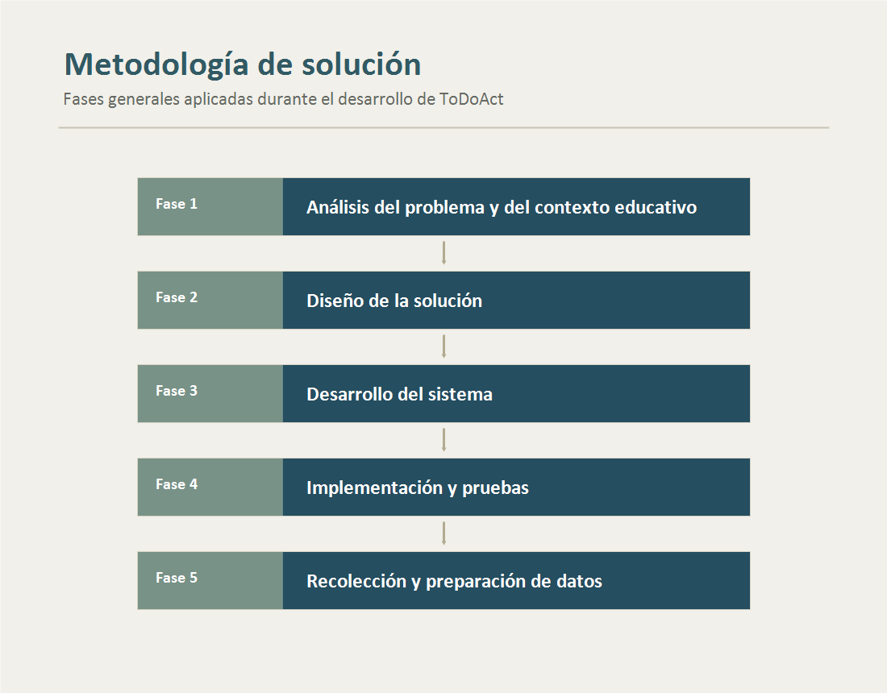
Figura 1.1. Metodología de solución.
Fase 1. Análisis del problema y del contexto educativo. En esta fase se realizó una revisión documental de artículos, investigaciones, conceptos y trabajos relacionados con aprendizaje adaptativo, tecnología educativa, recursos multimedia, modelo VARK, sistemas web educativos, seguimiento del desempeño e inferencia bayesiana. También se revisó el Programa Sintético de la Fase 5 para asegurar que los bloques seleccionados mantuvieran relación con contenidos de quinto grado de primaria [1].
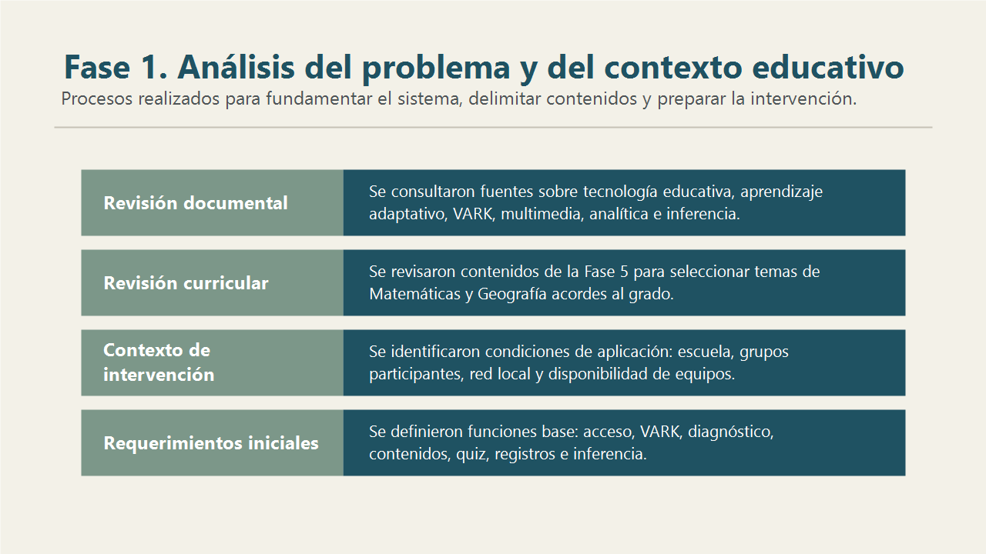
Figura 1.2. Fase 1. Análisis del problema y del contexto educativo.
Fase 2. Diseño de la solución. Se definió la estructura general de ToDoAct, incluyendo los módulos de usuarios, test VARK, contenidos por estilo de presentación, niveles de dificultad, exámenes diagnósticos, quiz finales y seguimiento del desempeño. El diseño tomó como referencia el modelo VARK de Fleming y Mills, planteado originalmente como una herramienta de reflexión sobre preferencias de aprendizaje [8].
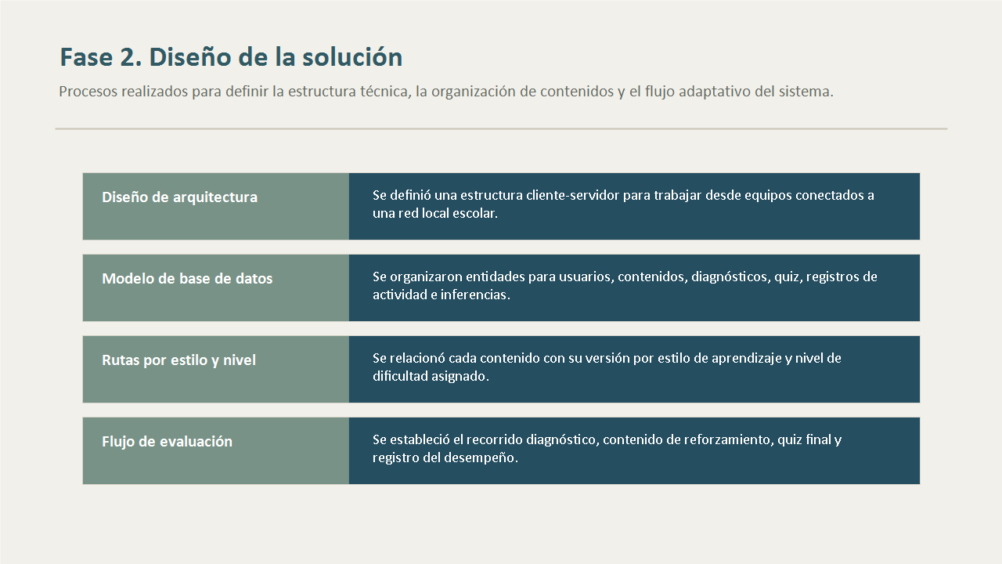
Figura 1.3. Fase 2. Diseño de la solución.

Fase 3. Desarrollo del sistema. Se desarrolló una aplicación web educativa con base de datos, interfaces para alumnos y administración, actividades interactivas por bloque temático y mecanismos para guardar respuestas, avances, errores e intentos.
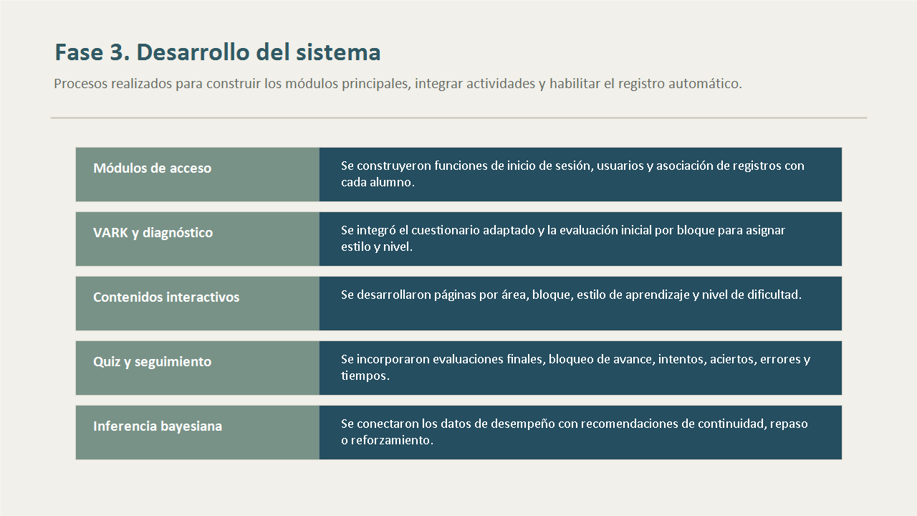
Figura 1.4. Fase 3. Desarrollo del sistema.
Fase 4. Implementación y pruebas. Se configuró el sistema para funcionar en una red local y se realizaron pruebas internas para verificar el acceso de usuarios, la navegación entre contenidos, el registro de actividades y el comportamiento de los quiz. Esta decisión fue pertinente porque la ENDUTIH 2024 reportó diferencias de acceso digital entre zonas urbanas y rurales, además de que solo 73.6 % de los hogares contó con internet; por ello, depender de una conexión externa podía limitar la aplicación escolar [4].
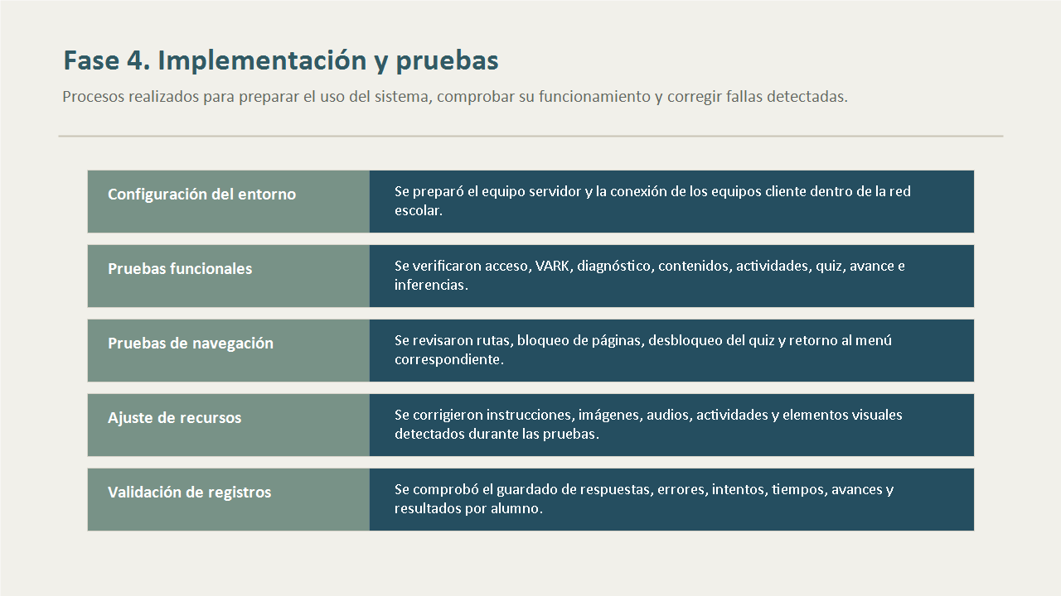
Figura 1.5. Fase 4. Implementación y pruebas.
Fase 5. Recolección y preparación de datos. Antes de iniciar la prueba de campo, se realizó una reunión con el director de la Escuela Primaria "México" para presentar el proyecto, revisar la disponibilidad institucional y acordar horarios, días de trabajo y grupos participantes. En esta etapa se entregó el oficio emitido por el Instituto Tecnológico de Matamoros para solicitar la autorización formal de la residencia profesional; este documento se presenta como Anexo 1. Posteriormente, las maestras de quinto grado, grupos A y B, apoyaron la identificación de posibles participantes, procurando una muestra mixta de ocho estudiantes por grupo.
Con base en esa selección preliminar, se llevó a cabo una reunión con los padres de familia para explicar el objetivo del proyecto, la dinámica de trabajo y el tipo de información que sería registrada durante las sesiones. En dicha reunión se entregó el consentimiento informado para autorizar la participación de sus hijos y se aplicó un cuestionario demográfico con datos básicos, uso de tecnología y desempeño reportado en Matemáticas y Geografía; estos documentos se presentan como Anexo 2 y Anexo 3, respectivamente. Después, dentro de ToDoAct, los estudiantes respondieron una adaptación del cuestionario VARK con frases más sencillas para su edad, cuyo resultado se utilizó para orientar la presentación de los contenidos sin tratarlo como una etiqueta permanente del alumno [9].
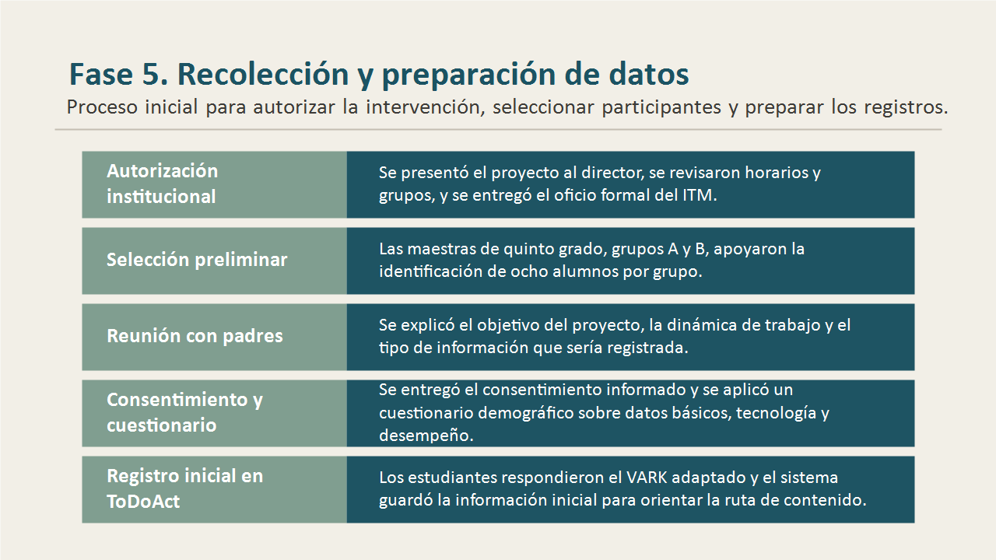
Figura 1.6. Fase 5. Recolección y preparación de datos.

Descripción de la empresa en donde se realizó la residencia
El Instituto Tecnológico de Matamoros, perteneciente al Tecnológico Nacional de México (TecNM), es una institución de educación superior enfocada en la formación de profesionales competentes en las áreas científico–tecnológicas. Como parte del sistema nacional de educación tecnológica, el Instituto contribuye al desarrollo académico, social y económico de la región mediante actividades de docencia, investigación, vinculación y extensión.
En su labor educativa, el Instituto se rige por principios de calidad, equidad, ética y mejora continua, orientando sus procesos hacia la formación integral de estudiantes capaces de responder a las necesidades actuales del entorno profesional.

Misión
Impulsar el desarrollo científico y tecnológico ejerciendo actividades de docencia, investigación, extensión y vinculación en la formación de profesionales con competencias y valores que aseguren el liderazgo, la equidad y la sustentabilidad ambiental.
Visión
Consolidarse como una institución de Educación Superior con calidad en el servicio, como soporte del desarrollo sostenido, sustentable y equitativo en un entorno global.
Valores
Los Principales valores que la comunidad tecnológica ha establecido para guiar la vida institucional son: el ser humano, espíritu de servicio, liderazgo, trabajo en equipo, calidad y el alto desempeño; actuando con respeto, responsabilidad, ética, orden, perseverancia y cuidado del medio ambiente.
Dirección:
Carretera Lauro Villar K.M. 6.5 C.P. 87490, H. Matamoros, México.
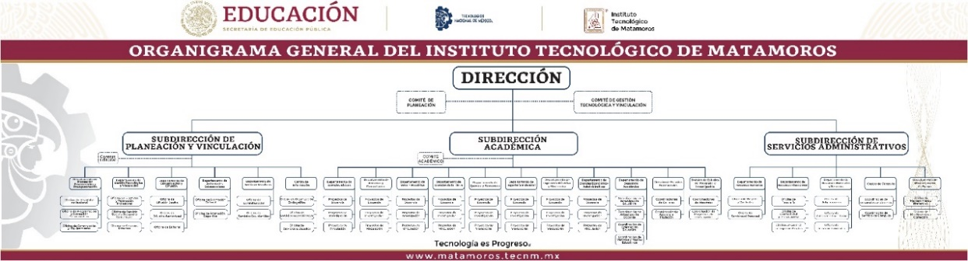
Figura 1.7. Organigrama general del ITM.

Área de trabajo del proyecto
El área de trabajo del proyecto correspondió al desarrollo de software educativo adaptativo dentro de la formación profesional de Ingeniería en Sistemas Computacionales. El trabajo se orientó a la construcción de una plataforma web capaz de apoyar contenidos de quinto grado de primaria, registrar el desempeño de los alumnos y organizar información para su análisis posterior.
Aunque la residencia se realizó bajo la supervisión académica del Instituto Tecnológico de Matamoros, la aplicación práctica del sistema se llevó a cabo en un entorno escolar de educación básica. Por ello, el área de trabajo integró actividades de desarrollo tecnológico, diseño de experiencias educativas y gestión de datos generados durante el uso de la plataforma.
Las actividades realizadas dentro del área de trabajo se organizaron en los siguientes componentes:
• Análisis de contenidos escolares de Matemáticas y Geografía para quinto grado de primaria.
• Diseño de la arquitectura general del sistema, incluyendo módulos de usuarios, contenidos, diagnósticos, quiz y seguimiento.
• Desarrollo de la base de datos para almacenar alumnos, estilos de aprendizaje, respuestas, avances, errores e intentos.
• Construcción de actividades interactivas por bloque, nivel de dificultad y estilo de aprendizaje.
• Configuración de la plataforma para su uso en una red local durante las sesiones realizadas en la Escuela Primaria “México”.
• Recolección y preparación de registros generados por los alumnos para su posterior análisis mediante inferencia bayesiana.
El trabajo fue desarrollado con acompañamiento del asesor interno y con autorización de la institución educativa donde se realizaron las sesiones. Esta organización permitió vincular los conocimientos técnicos de la carrera con una necesidad educativa concreta: ofrecer actividades digitales adaptadas al desempeño y a la forma de aprender de cada estudiante.

Problemas que resolver
Limitación para personalizar actividades según estilo y desempeño
Una limitación de diseño era que la plataforma podía terminar presentando a todos los alumnos el mismo formato de explicación y práctica. Para evitarlo, se propuso ofrecer versiones visuales, auditivas, textuales e interactivas de los contenidos. Los recursos multimedia se diseñaron con intención pedagógica, siguiendo el criterio de evitar elementos decorativos o información innecesaria que pudiera distraer del objetivo de aprendizaje [5].
Intervención propuesta: se desarrollaron versiones de los contenidos para los estilos visual verbal, visual no verbal, auditivo y kinestésico; además, las actividades se organizaron por niveles de dificultad para que el sistema pudiera presentar rutas de trabajo más adecuadas al desempeño del alumno.
Falta de registro sistemático del avance del alumno
Si las actividades digitales no registran intentos, respuestas y errores, el seguimiento queda reducido a revisar resultados finales. Esta falta de sistematización limita el análisis posterior del desempeño dentro de la plataforma. La analítica de aprendizaje resulta relevante en este punto porque estudia el uso de datos educativos para comprender el proceso de aprendizaje y apoyar decisiones de mejora [11].
Intervención propuesta: se implementó una base de datos para guardar usuarios, resultados de diagnóstico, respuestas, intentos, errores, avances y resultados de quiz. Con ello, el desempeño quedó registrado de manera estructurada para consultas y análisis posteriores.
Dificultad para interpretar los datos educativos recolectados
Guardar información no es suficiente si los registros no se transforman en indicadores útiles. Para apoyar la toma de decisiones, se requirió un mecanismo que permitiera interpretar el comportamiento del alumno dentro de la plataforma y orientar la continuidad o el refuerzo de actividades. El seguimiento del conocimiento, o Knowledge Tracing, se enfoca en estimar el dominio del estudiante a partir de sus interacciones con actividades o ejercicios [12].
Intervención propuesta: se integró un componente de inferencia bayesiana que utiliza los datos generados por el estudiante, como aciertos, errores e intentos, para estimar necesidades de apoyo y producir recomendaciones de continuidad o repaso.
Necesidad de contenidos digitales adecuados para quinto grado
Una parte del reto consistió en evitar que la plataforma funcionara solo como un repositorio de preguntas. Los contenidos debían ser comprensibles para niños de primaria, mantener relación con los temas escolares y presentar actividades dinámicas sin depender de textos demasiado extensos. Los bloques se seleccionaron con base en contenidos de la Fase 5 de educación primaria [1], y su presentación se organizó con explicaciones breves y recursos de apoyo siguiendo el criterio de reducir información innecesaria en materiales multimedia [5].
Intervención propuesta: se organizaron bloques de Matemáticas y Geografía con explicaciones breves, recursos visuales, audios, ejercicios interactivos y retos por nivel. Cada versión conservó la misma base académica, pero cambió la forma de presentación según el estilo de aprendizaje.
Implementación del sistema en un entorno escolar real
El sistema debía funcionar durante sesiones con alumnos dentro de la Escuela Primaria "México", por lo que se necesitó una experiencia clara, estable y accesible desde los equipos disponibles. También fue necesario cuidar que el registro de datos no dependiera de acciones manuales durante cada actividad. La decisión de operar en red local se apoyó en el contexto de acceso digital reportado por la ENDUTIH 2024, donde aún se observan diferencias de disponibilidad de internet entre hogares y regiones [4].
Intervención propuesta: se preparó la plataforma para trabajar en una red local, se diseñaron interfaces sencillas para alumnos y se automatizó el guardado de registros durante el uso de diagnósticos, contenidos, actividades y quiz finales.

Justificación
El desarrollo de ToDoAct se justificó por la necesidad de contar con una herramienta educativa capaz de ajustar la ruta de trabajo a partir de datos generados por el estudiante. Kabudi, Pappas y Olsen señalan que los sistemas adaptativos habilitados con inteligencia artificial buscan entregar experiencias de aprendizaje acordes con necesidades individuales, lo que respaldó la decisión de organizar contenidos por nivel, registros de desempeño y recomendaciones de continuidad o refuerzo [7].
La propuesta también resultó relevante porque integró contenidos escolares con tecnología web, recursos multimedia y análisis de datos. Esto permitió que el aprendizaje no se tratara únicamente como una serie de ejercicios, sino como un proceso que puede observarse, registrarse y analizarse con mayor precisión. Desde el diseño multimedia, Mayer y Fiorella señalan que las palabras y las imágenes deben integrarse para favorecer la comprensión y no para aumentar la carga visual del estudiante [5].
Desde el punto de vista técnico, el proyecto permitió aplicar conocimientos de bases de datos, programación web, diseño de interfaces, control de usuarios y preparación de registros para inferencia bayesiana. Estos elementos dieron al sistema una estructura útil para el contexto escolar y para el análisis posterior de resultados, ya que los datos generados por los estudiantes pueden alimentar procesos de seguimiento del conocimiento y recomendaciones de apoyo [12].
En el contexto educativo, la plataforma buscó apoyar el trabajo de los alumnos mediante actividades más variadas, seguimiento más ordenado del avance y recomendaciones derivadas de los registros generados durante el uso. La propuesta no sustituyó la valoración docente, sino que ofreció un recurso complementario para reforzar contenidos y observar el desempeño de cada estudiante dentro de la plataforma.

Delimitación del proyecto
El análisis de resultados se delimitó a los registros obtenidos durante el periodo de aplicación definido para el proyecto. La interpretación de dichos datos quedó prevista a partir de diagnósticos, actividades, quiz e inferencias generadas por la plataforma. Los registros de interacción se relacionan con la analítica de aprendizaje [11], mientras que las inferencias sobre dominio del contenido corresponden al enfoque de seguimiento del conocimiento [12].
El sistema se preparó para trabajar con cuatro estilos de presentación vinculados al modelo VARK: visual verbal, visual no verbal, auditivo y kinestésico. Cada estilo recibió versiones específicas de los contenidos, aunque se mantuvo una base común de información para asegurar coherencia entre las actividades. Esta delimitación permitió usar VARK como criterio de diseño y no como una clasificación permanente de los alumnos; esta precaución coincide con revisiones recientes que cuestionan el uso rígido de los estilos de aprendizaje como base única de enseñanza [9].
El análisis de resultados se delimitó a los registros obtenidos durante el periodo de aplicación definido para el proyecto. La interpretación de dichos datos se realizó a partir de los diagnósticos, actividades, quiz e inferencias generadas por la plataforma, considerando los alcances propios de la analítica de aprendizaje y del seguimiento del conocimiento [11], [12].

MARCO TEÓRICO

Educación básica y contenidos de quinto grado
La educación primaria en México organiza sus contenidos mediante campos formativos y procesos de desarrollo de aprendizaje que orientan el trabajo escolar por fases. En el caso de quinto grado, correspondiente a la Fase 5, los contenidos de Matemáticas y Geografía se articulan con saberes relacionados con el pensamiento científico, el análisis del entorno, la interpretación de información y la resolución de problemas situados [1].
A partir de este marco curricular, ToDoAct fue diseñado para trabajar contenidos específicos de Matemáticas y Geografía mediante actividades digitales dirigidas a estudiantes de quinto grado. La selección de temas no se planteó como una sustitución del trabajo docente, sino como un apoyo para reforzar aprendizajes escolares mediante explicaciones breves, ejercicios interactivos y seguimiento del desempeño.

Evaluación diagnóstica y punto de partida del aprendizaje
La evaluación diagnóstica permite reconocer qué saben los estudiantes antes de iniciar una intervención educativa y cuáles contenidos requieren mayor apoyo. MEJOREDU señala que este tipo de evaluación no debe utilizarse para clasificar o etiquetar al alumnado, sino para identificar el grado de apropiación de conocimientos y habilidades relevantes en cada contexto escolar [2].
En ToDoAct, la evaluación diagnóstica se incorporó como una etapa inicial para ubicar el nivel de dificultad más adecuado para cada alumno. De esta manera, los resultados obtenidos al inicio del bloque permiten orientar la ruta de trabajo posterior, evitando que todos los estudiantes reciban exactamente la misma secuencia de actividades sin considerar sus necesidades previas.

Tecnología educativa en contextos escolares
El uso de tecnología en educación debe analizarse a partir de su pertinencia pedagógica y de las condiciones reales del contexto donde será aplicada. La UNESCO advierte que la tecnología educativa debe incorporarse con base en evidencia y considerando si resulta apropiada, equitativa, escalable y sostenible para el entorno escolar [3].
En México, la ENDUTIH 2024 reportó que 83.1 % de la población de seis años o más utilizó internet y que 73.6 % de los hogares contó con este servicio [4]. Sin embargo, la disponibilidad de internet no garantiza que todas las escuelas puedan depender de conexión estable durante una intervención educativa. Por ello, ToDoAct fue diseñado para funcionar en una red local escolar, lo que permite aplicar la plataforma aun cuando la conectividad externa sea limitada.

Aprendizaje multimedia y diseño de recursos
El aprendizaje multimedia estudia cómo las personas aprenden a partir de la combinación de palabras, imágenes, audio, animaciones y otros recursos de representación. Mayer y Fiorella señalan que los materiales multimedia pueden favorecer el aprendizaje cuando las palabras y las imágenes se integran de manera coherente, reduciendo información innecesaria y guiando la atención hacia los elementos esenciales del contenido [5].
Este principio fue considerado en el diseño de ToDoAct para evitar páginas saturadas de texto. Los contenidos se organizaron con explicaciones breves, imágenes de apoyo, audios, actividades visuales y ejercicios interactivos. La intención fue presentar la información de forma clara y adecuada para estudiantes de primaria, sin convertir la plataforma en un repositorio extenso de lectura.

Aprendizaje adaptativo
El aprendizaje adaptativo se refiere al ajuste de contenidos, actividades o rutas de trabajo a partir de información obtenida sobre el estudiante. En los sistemas adaptativos con inteligencia artificial, la personalización puede apoyarse en datos de interacción, desempeño, respuestas previas y necesidades detectadas durante el proceso de aprendizaje [6].
Kabudi, Pappas y Olsen identifican que los sistemas adaptativos habilitados con inteligencia artificial buscan entregar contenidos y experiencias de aprendizaje acordes con las necesidades individuales de los estudiantes [7]. En ToDoAct, este enfoque se expresó mediante la asignación de niveles de dificultad, la selección de contenidos por estilo de aprendizaje y la generación de recomendaciones de continuidad o refuerzo a partir de los registros obtenidos.

Modelo VARK y uso responsable de preferencias de aprendizaje
El modelo VARK fue propuesto por Fleming y Mills como una herramienta de reflexión sobre preferencias de aprendizaje, no como una etiqueta definitiva sobre la capacidad de un estudiante. Sus categorías corresponden a preferencias visuales, auditivas, de lectura y escritura, y kinestésicas, las cuales pueden orientar la forma en que se presentan los materiales educativos [8].
La literatura reciente advierte que no existe evidencia suficiente para afirmar que empatar estrictamente la enseñanza con un estilo de aprendizaje declarado produzca mejores resultados académicos [9]. Por esta razón, ToDoAct no utilizó VARK como diagnóstico rígido, sino como criterio práctico para diversificar la presentación de los contenidos. El propósito fue ofrecer rutas con distintos formatos de explicación y actividad, manteniendo la misma información esencial para todos los alumnos.

Sistemas web educativos y seguimiento del desempeño
Los sistemas web educativos permiten presentar contenidos, aplicar actividades, registrar resultados y consultar información desde dispositivos conectados mediante un navegador. En contextos escolares, estas plataformas facilitan el uso compartido de equipos y la centralización de datos sin requerir instalación individual en cada computadora.
Las plataformas de gestión del aprendizaje suelen incluir funciones de distribución de recursos, comunicación, evaluación y seguimiento de actividades. Las revisiones sobre participación estudiantil en entornos digitales destacan que el registro de interacciones y el monitoreo del avance son componentes importantes para comprender la participación del estudiante dentro de una plataforma educativa [10].
ToDoAct fue desarrollado como una aplicación web ejecutada en red local. Su arquitectura permitió administrar usuarios, aplicar el test VARK, presentar contenidos por bloque, registrar diagnósticos, guardar resultados de actividades y consultar el avance de los estudiantes durante las sesiones realizadas en la escuela.

Analítica de aprendizaje y datos educativos
La analítica de aprendizaje se relaciona con la recolección, análisis e interpretación de datos generados durante el proceso educativo. Mian, Khalid, Qun e Ismail señalan que su aplicación puede apoyar la mejora de la enseñanza, la gestión educativa y la identificación temprana de estudiantes que requieren atención, aunque también implica retos de privacidad, ética y manejo adecuado de datos [11].
En el proyecto, los datos recolectados por ToDoAct se limitaron a información necesaria para el seguimiento académico dentro de la plataforma: usuario, bloque trabajado, nivel asignado, estilo de aprendizaje, resultados de diagnóstico, aciertos, errores, intentos y avance por actividad. Estos registros fueron utilizados para observar el desempeño de los alumnos y alimentar el componente de recomendación.

Inferencia bayesiana y seguimiento del conocimiento
El seguimiento del conocimiento, conocido en la literatura como Knowledge Tracing, busca estimar el estado de dominio de un estudiante a partir de sus interacciones con ejercicios o actividades. Abdelrahman, Wang y Nunes explican que este enfoque permite que los sistemas educativos ajusten la experiencia de aprendizaje con base en evidencias observadas durante el trabajo del alumno [12].
La inferencia bayesiana resulta útil para este tipo de seguimiento porque permite actualizar una estimación inicial cuando aparece nueva evidencia. En ToDoAct, el componente bayesiano se utilizó de forma simplificada para procesar aciertos, errores e intentos, y con ello generar una recomendación relacionada con avanzar, reforzar o repasar un contenido. Esta recomendación se entiende como apoyo informativo del sistema, no como sustituto de la valoración pedagógica.

ESTADO DEL ARTE

Sistemas educativos adaptativos
Los sistemas educativos adaptativos han surgido como una alternativa innovadora para mejorar los procesos de enseñanza y aprendizaje mediante la personalización de los contenidos y actividades de acuerdo con las características individuales de cada estudiante. A diferencia de los modelos tradicionales de enseñanza, estos sistemas utilizan información sobre el comportamiento, conocimientos previos, habilidades y preferencias de aprendizaje del usuario para ajustar dinámicamente la experiencia educativa.
Uno de los trabajos pioneros en esta área fue desarrollado por Brusilovsky (2001), quien introdujo el concepto de hipermedia adaptativa, definido como la capacidad de un sistema para modificar la presentación y navegación de los contenidos en función de las necesidades específicas de cada estudiante. Este enfoque sentó las bases para el desarrollo de sistemas educativos más inteligentes y personalizados.
Posteriormente, diversas investigaciones ampliaron el uso de técnicas computacionales para mejorar la adaptación del aprendizaje. Troussas, Krouska y Virvou (2021) señalan que la integración de inteligencia artificial y analítica de aprendizaje permite diseñar experiencias educativas más efectivas, ya que los sistemas pueden identificar patrones de comportamiento y ajustar automáticamente las actividades de aprendizaje según el progreso del estudiante.
De manera similar, Khosravi, Kitto y Williams (2022) realizaron una revisión sistemática sobre sistemas adaptativos modernos y concluyeron que la combinación de modelos del estudiante, inteligencia artificial y análisis de datos contribuye significativamente a mejorar el rendimiento académico, la motivación y la participación de los alumnos en entornos digitales.
Asimismo, Alshammari, Anane y Hendley (2023) destacan que los entornos adaptativos basados en inteligencia artificial son capaces de proporcionar recomendaciones personalizadas en tiempo real, facilitando la identificación de fortalezas y áreas de mejora de los estudiantes. Los autores señalan que estas tecnologías representan una tendencia creciente dentro del ámbito educativo debido a su capacidad para responder a las necesidades particulares de cada usuario.
Las investigaciones analizadas demuestran que los sistemas educativos adaptativos constituyen una herramienta valiosa para mejorar los procesos de enseñanza-aprendizaje. En este sentido, la plataforma ToDoAct adopta principios similares al incorporar mecanismos de personalización basados en estilos de aprendizaje, niveles de desempeño y recomendaciones generadas a partir de la interacción del estudiante con el sistema.

Plataformas de aprendizaje y seguimiento escolar
El avance de las tecnologías de la información y la comunicación ha impulsado el desarrollo de plataformas educativas que permiten administrar contenidos, realizar evaluaciones y monitorear el desempeño académico de los estudiantes. Estas herramientas han adquirido una importancia significativa debido a su capacidad para centralizar recursos educativos y facilitar el seguimiento del aprendizaje.
Las plataformas de gestión del aprendizaje, conocidas como Learning Management Systems (LMS), han sido ampliamente utilizadas en instituciones educativas de diferentes niveles. Según Romero y Ventura (2020), estos sistemas generan grandes cantidades de datos relacionados con la interacción de los estudiantes, información que puede ser aprovechada para comprender mejor los procesos de aprendizaje y apoyar la toma de decisiones educativas.
Por otra parte, Cabero-Almenara y Llorente-Cejudo (2020) señalan que las tecnologías educativas digitales han transformado la forma en que docentes y alumnos interactúan con los contenidos académicos. Los autores destacan que las plataformas actuales permiten registrar actividades, evaluar el progreso de los estudiantes y proporcionar retroalimentación continua, contribuyendo así a mejorar los resultados de aprendizaje.
Asimismo, Bond, Bedenlier, Marín y Händel (2021) realizaron una revisión sistemática sobre sistemas de gestión del aprendizaje y concluyeron que estas plataformas favorecen la participación estudiantil cuando incorporan herramientas de comunicación, seguimiento y monitoreo del desempeño académico. Sin embargo, también señalan que muchas de ellas presentan limitaciones en cuanto a la personalización automática de los contenidos.
Entre las plataformas más utilizadas se encuentran Moodle, Google Classroom, Canvas y Schoology, las cuales ofrecen funcionalidades orientadas principalmente a la administración de cursos, distribución de materiales y seguimiento académico. No obstante, en la mayoría de los casos la adaptación de contenidos depende de la intervención del docente.
La propuesta desarrollada en ToDoAct comparte varias características con estas plataformas, tales como la gestión de usuarios, el registro de actividades, el almacenamiento de resultados y el seguimiento del progreso académico. Sin embargo, incorpora además mecanismos de adaptación que permiten personalizar la experiencia de aprendizaje de acuerdo con las características individuales de cada estudiante.

Uso de datos para personalizar actividades
El análisis de datos educativos se ha convertido en una de las áreas de investigación más relevantes dentro de la tecnología aplicada a la educación. Este enfoque busca recopilar, analizar e interpretar la información generada durante el proceso de aprendizaje con el propósito de mejorar el desempeño académico y apoyar la toma de decisiones pedagógicas.
Uno de los trabajos más influyentes en este campo es el desarrollado por Siemens y Long (2011), quienes introducen el concepto de Learning Analytics como el proceso de medición, recopilación, análisis y reporte de datos relacionados con los estudiantes y sus contextos de aprendizaje. Los autores sostienen que el análisis de información permite identificar patrones de comportamiento y generar estrategias orientadas a mejorar el rendimiento académico.
De manera complementaria, Baker e Inventado (2014) explican que la minería de datos educativos constituye una herramienta fundamental para descubrir relaciones entre variables de aprendizaje, detectar estudiantes en riesgo académico y desarrollar sistemas capaces de proporcionar recomendaciones personalizadas. Según estos autores, la aplicación de algoritmos de aprendizaje automático contribuye significativamente a mejorar la precisión de los sistemas educativos inteligentes.
Por su parte, Viberg, Hatakka, Bälter y Mavroudi (2018) analizaron el panorama actual de la analítica del aprendizaje y concluyeron que el uso adecuado de datos permite diseñar experiencias educativas más eficientes, favoreciendo tanto el seguimiento académico como la personalización de contenidos y actividades.
Además, diversos estudios recientes destacan que la combinación de analítica de aprendizaje, inteligencia artificial e inferencia probabilística permite generar recomendaciones cada vez más precisas. Estos enfoques facilitan la identificación de fortalezas y debilidades de los estudiantes, permitiendo adaptar las estrategias de enseñanza a las necesidades particulares de cada usuario.
La plataforma ToDoAct incorpora estos principios mediante el registro y análisis de información relacionada con diagnósticos, actividades realizadas, resultados obtenidos, número de intentos y desempeño académico. Posteriormente, dichos datos son procesados mediante un modelo de inferencia bayesiana que permite generar recomendaciones orientadas al reforzamiento o continuidad del aprendizaje.

Análisis comparativo con la propuesta desarrollada
La revisión de la literatura permitió identificar tres líneas principales de investigación dentro del ámbito de la tecnología educativa: los sistemas educativos adaptativos, las plataformas de seguimiento académico y los sistemas basados en análisis de datos. Cada una de estas áreas aporta características específicas que buscan mejorar la experiencia educativa y optimizar el rendimiento de los estudiantes.
Los sistemas adaptativos analizados destacan por su capacidad para personalizar contenidos y actividades de acuerdo con las necesidades individuales de cada usuario. Por otro lado, las plataformas educativas modernas sobresalen por sus funciones de administración, organización y seguimiento académico. Finalmente, las investigaciones relacionadas con la analítica del aprendizaje demuestran el potencial de los datos para generar recomendaciones personalizadas y apoyar la toma de decisiones educativas.
La plataforma ToDoAct integra elementos de estas tres perspectivas. El sistema registra información detallada del estudiante, realiza seguimiento de actividades, adapta contenidos según el estilo de aprendizaje identificado mediante el modelo VARK y asigna niveles de dificultad de acuerdo con los resultados obtenidos en evaluaciones diagnósticas. Además, incorpora un mecanismo de inferencia bayesiana que utiliza los datos generados durante la interacción del usuario para recomendar actividades de reforzamiento o continuidad.
A diferencia de muchas plataformas comerciales, ToDoAct ha sido diseñado específicamente para estudiantes de quinto grado de educación primaria en las asignaturas de Matemáticas y Geografía. Asimismo, puede operar dentro de una red local escolar, facilitando su implementación en instituciones donde la conectividad a Internet puede ser limitada.
En consecuencia, la propuesta desarrollada combina capacidades de seguimiento académico, personalización educativa y análisis de datos dentro de una misma herramienta tecnológica, con el objetivo de ofrecer una experiencia de aprendizaje más adecuada a las necesidades particulares de cada estudiante.
Como se observa en la Tabla 3.1, las plataformas educativas existentes ofrecen funcionalidades importantes relacionadas con la gestión académica, el seguimiento del aprendizaje y la administración de contenidos. Sin embargo, la mayoría carece de mecanismos específicos para identificar estilos de aprendizaje mediante el modelo VARK o utilizar inferencia bayesiana para generar recomendaciones personalizadas. La propuesta ToDoAct integra estas características dentro de una misma plataforma, además de estar orientada específicamente a estudiantes de quinto grado de educación primaria en las asignaturas de Matemáticas y Geografía, lo que representa una ventaja respecto a otras soluciones educativas de propósito general.

Tabla Comparativa

Característica | Moodle | Khan Academy | Duolingo | ToDoAct
Gestión de usuarios | Sí | Sí | Sí | Sí
Seguimiento académico | Sí | Sí | Sí | Sí
Registros de resultados | Limitada | Sí | Sí | Sí
Evaluación en línea | Sí | Sí | Sí | Sí
Adaptación automática del aprendizaje | Limitada | Sí | Sí | Sí
Estilos de aprendizaje VARK | No | No | No | Sí
Niveles de dificultad adaptativos | No | Sí | Sí | Sí
Operación de red local escolar | Sí | No | No | Sí
Enfoque en Matemáticas | Sí | Sí | No | Sí
Enfoque en Geografía | Sí | Parcial | No | Sí
Diseñado para primaria mexicana | No | Parcial | No | Sí
Inferencia bayesiana | No | No | No | Sí
Uso de inteligencia artificial | No | Parcial | Sí | Sí
Recomendaciones personalizadas | Limitada | Sí | Sí | Sí

Tabla 3.1 Análisis comparativo

DESARROLLO
En este capítulo se describe el desarrollo del sistema web educativo ToDoAct, construido para apoyar el aprendizaje de alumnos de quinto grado mediante contenidos adaptados por estilo de aprendizaje, nivel de dificultad y desempeño registrado. El desarrollo se organizó en fases para documentar de manera progresiva el análisis del problema, el diseño técnico, la construcción de módulos, la elaboración de contenidos, el registro de datos y la aplicación del sistema en un entorno escolar real.
El trabajo realizado integró elementos de ingeniería de software, diseño de experiencias educativas, administración de base de datos y seguimiento del desempeño del estudiante. Por esta razón, el sistema no fue concebido únicamente como una página con ejercicios, sino como una plataforma capaz de guiar al alumno desde un diagnóstico inicial hasta un quiz final, conservando registros útiles para el análisis posterior.
La estructura del capítulo sigue el orden de trabajo aplicado durante el proyecto. Primero se presenta el análisis y la planeación del sistema; después se describe el diseño de la arquitectura y la base de datos; posteriormente se explica el desarrollo de los módulos principales y el diseño de contenidos educativos. Finalmente se documenta el seguimiento del desempeño, la integración y verificación del sistema, la implementación en la Escuela Primaria “México” y el apartado de análisis de datos.

Análisis y planeación del sistema
En la primera fase se revisó la necesidad educativa que dio origen al proyecto. Se identificó que una ruta única de actividades podía limitar el apoyo a estudiantes con diferencias en ritmo de trabajo, comprensión, estilo de aprendizaje e interés por el recurso presentado. A partir de esta situación se planteó una plataforma que permitiera ofrecer contenidos diferenciados sin perder una base académica común.
También se analizó la necesidad de registrar información durante el uso del sistema. En un trabajo tradicional puede identificarse si un alumno responde bien o mal, pero no siempre se conserva un historial ordenado de intentos, errores, tiempo de trabajo, diagnóstico inicial y resultado final. Por ello se definió que ToDoAct debía guardar datos de forma automática y asociarlos a cada estudiante.

Definición de usuarios y necesidades
El usuario principal definido para el sistema fue el alumno de quinto grado. Por ello, la interfaz debía ser clara, atractiva, sencilla y capaz de mantener la atención durante sesiones de trabajo limitadas. Se evitó depender de instrucciones extensas y se dio prioridad a pantallas con indicaciones directas, botones visibles, retroalimentación inmediata y actividades que pudieran resolverse con poca intervención externa.
Además del alumno, se consideró la necesidad de contar con una administración técnica del sistema. Esta administración permitió registrar usuarios, revisar información almacenada, consultar avances y validar que los registros generados durante las sesiones se guardaran correctamente. Aunque el alumno no interactúa con esta parte, su existencia fue necesaria para el seguimiento del proyecto.
Se definió que cada usuario debía contar con credenciales propias. Esto permitió relacionar los datos de diagnóstico, actividades, quiz e inferencias con un estudiante específico. La separación por usuario redujo el riesgo de mezclar registros y facilitó la revisión posterior de quién trabajó cada contenido y en qué fecha.

Revisión de contenidos escolares
Para la elaboración de los contenidos educativos utilizados en el sistema, se realizó una revisión de los libros de texto oficiales de la Secretaría de Educación Pública (SEP) correspondientes a quinto grado de primaria: Geografía. Quinto Grado y Desafíos Matemáticos. Quinto Grado. Estos materiales sirvieron como base para la selección y organización de los temas incluidos en las actividades de aprendizaje.

Figura 4.1. Libros de texto de la SEP utilizados como base para la elaboración de los contenidos educativos.
En el área de Matemáticas se seleccionaron contenidos relacionados con fracciones, coordenadas, equivalencias numéricas e instrucciones espaciales. La elección de estos temas se realizó considerando su pertinencia para el desarrollo de actividades interactivas que permitieran evaluar conocimientos previos, realizar práctica guiada y medir el desempeño de los estudiantes.
En el área de Geografía se trabajaron contenidos relacionados con la Tierra, sus componentes naturales y la población mundial. A partir de estos bloques se abordaron conceptos como los movimientos terrestres, las capas de la Tierra, los elementos naturales, los recursos, la migración, el crecimiento urbano, la distribución de la población y la interpretación básica de datos demográficos.
Durante el proceso de diseño se estableció que todos los estilos de aprendizaje debían conservar la misma información y objetivos académicos. Por ello, las diferencias entre estilos no se enfocaron en el contenido enseñado, sino en las estrategias de presentación, práctica y refuerzo utilizadas. Esta decisión permitió mantener la coherencia curricular y garantizar que todos los estudiantes recibieran los mismos conocimientos fundamentales, independientemente del estilo de aprendizaje asignado.

Requerimientos funcionales y técnicos
Entre los requerimientos funcionales se estableció que el sistema debía permitir iniciar sesión, aplicar el test VARK, asignar un estilo de aprendizaje, mostrar el menú de contenidos, aplicar exámenes diagnósticos, asignar niveles de dificultad, abrir contenidos por estilo y nivel, registrar actividades de reforzamiento, aplicar quiz finales y generar recomendaciones mediante inferencia bayesiana.
También se definió que el avance del alumno debía quedar controlado dentro de cada contenido. Para ello se incorporaron mecanismos de bloqueo de páginas y desbloqueo del quiz, de manera que el estudiante no pudiera saltar directamente al cierre del bloque sin realizar las actividades necesarias. Esta función ayudó a conservar un flujo de trabajo más ordenado.
En los requerimientos técnicos se estableció que la plataforma debía funcionar en una red local. Esta condición fue importante porque las sesiones se realizarían en la Escuela Primaria “México” y no se podía depender por completo de una conexión externa a internet. Por ello, el sistema fue preparado para ejecutarse desde un equipo servidor y ser consultado desde otros equipos conectados a la misma red.

Diseño de la arquitectura y base de datos
En esta fase se definió la organización técnica del sistema. La plataforma fue diseñada como una aplicación web con un servidor local, una base de datos relacional y un conjunto de archivos estáticos que contienen los contenidos, estilos, scripts e imágenes utilizados por los alumnos.
La separación entre interfaz, servidor y base de datos permitió organizar mejor el proyecto. La interfaz se encargó de presentar contenidos y actividades; el servidor procesó solicitudes, rutas y operaciones de guardado; y la base de datos almacenó la información necesaria para dar seguimiento al desempeño de cada estudiante.

Arquitectura cliente-servidor en red local
Se implementó una arquitectura cliente-servidor. El equipo principal funcionó como servidor de la aplicación y como punto central de almacenamiento. Los equipos cliente accedieron al sistema mediante un navegador web, sin instalar componentes adicionales. Esta decisión redujo la complejidad de uso para los alumnos y permitió trabajar con varios dispositivos durante la sesión.
El servidor fue desarrollado con Node.js y Express. Esta elección permitió atender rutas, servir archivos estáticos, procesar solicitudes enviadas desde los contenidos y comunicarse con la base de datos. Para el almacenamiento se utilizó PostgreSQL, debido a que permite manejar relaciones entre tablas, consultas estructuradas y registros generados por múltiples usuarios.
La interfaz fue construida con HTML, CSS y JavaScript. Esta combinación permitió diseñar actividades interactivas, animaciones, controles de navegación, botones de respuesta, ejercicios de selección, dinámicas de arrastre, audios, imágenes y retroalimentaciones inmediatas. Al ejecutarse en el navegador, el sistema pudo utilizarse en equipos distintos siempre que estuvieran conectados a la red local.
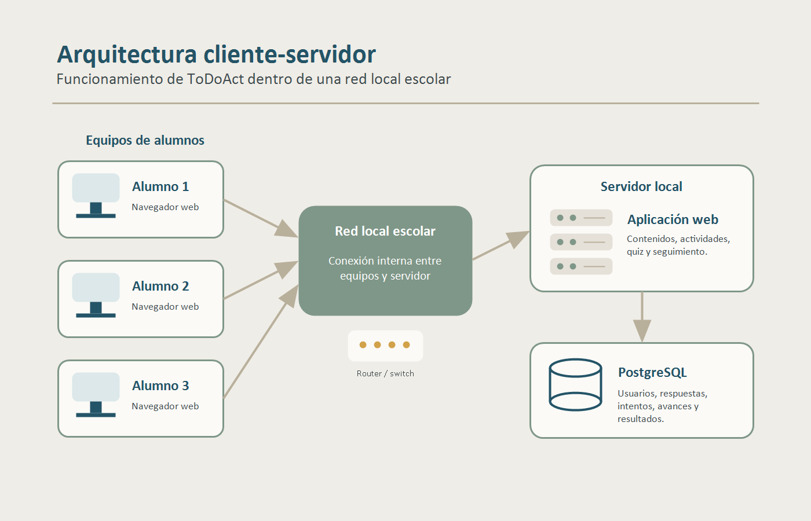
Figura 4.2. Arquitectura cliente-servidor utilizada por ToDoAct en red local.

Diseño del modelo de base de datos
El modelo de base de datos fue diseñado para organizar la información en conjuntos funcionales. El primer conjunto corresponde a los alumnos y su perfil de aprendizaje. El segundo agrupa los contenidos disponibles, sus niveles y sus archivos asociados. El tercero conserva los diagnósticos, preguntas y respuestas. El cuarto registra resultados de quiz, actividades de reforzamiento, sesiones y avances. El quinto almacena inferencias generadas por el componente bayesiano.
Esta organización permitió separar datos de catálogo y datos generados por el uso del sistema. Los datos de catálogo describen qué contenidos existen, a qué área pertenecen y qué archivo debe abrirse según nivel y estilo. Los datos generados por el uso registran lo que hizo el alumno: respuestas dadas, errores cometidos, intentos realizados, tiempo utilizado y recomendaciones obtenidas.
El diseño relacional permitió vincular cada respuesta con su contenido, cada resultado con su usuario y cada inferencia con el registro que la originó. Esta trazabilidad fue importante para revisar el comportamiento del sistema y para comprobar que los datos recolectados durante las sesiones tuvieran una relación clara con la actividad realizada.
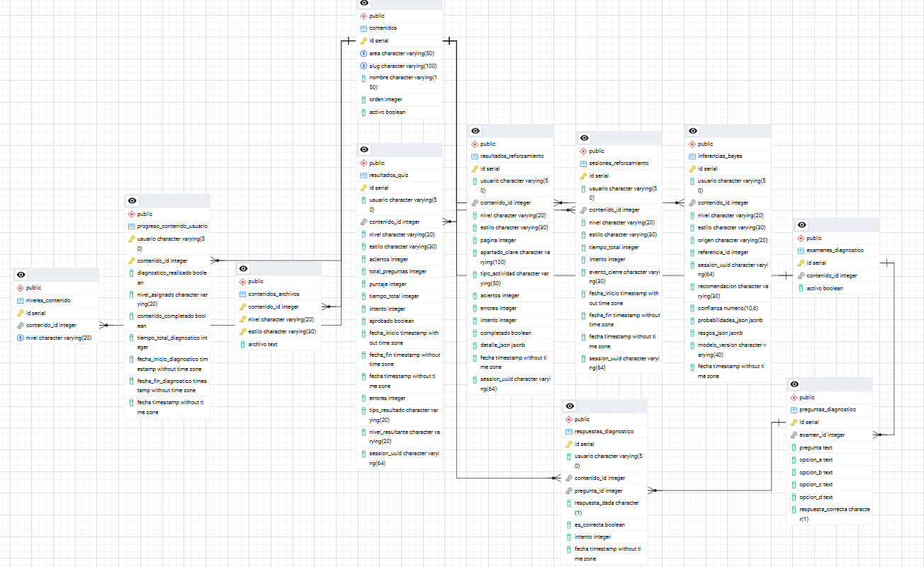
Figura 4.3. Modelo entidad-relación de la base de datos del sistema ToDoAct.

Justificación de tablas y relaciones
La tabla de usuarios permitió almacenar credenciales, nombre completo, fecha de nacimiento, género y estilo de aprendizaje. Esta información fue la base para identificar a cada alumno dentro de la plataforma. A partir de ella se relacionaron diagnósticos, avances, resultados e inferencias con el estudiante correspondiente.
Las tablas de contenidos, niveles y archivos funcionaron como catálogo general del sistema. En ellas se organizó cada bloque por área, nombre, orden, nivel de dificultad, estilo de aprendizaje y ruta del archivo HTML correspondiente. Esta estructura permitió que el sistema abriera automáticamente la versión adecuada del contenido según el diagnóstico y el estilo asignado.
Las tablas de diagnóstico permitieron conservar los exámenes activos, sus preguntas, las opciones de respuesta y la respuesta seleccionada por el alumno. Con estos registros fue posible determinar el nivel inicial de trabajo y conservar evidencia del desempeño previo al reforzamiento.
Las tablas de avance, quiz, reforzamiento y sesiones permitieron registrar lo ocurrido después del diagnóstico. En ellas se almacenaron aciertos, errores, intentos, tiempo empleado, páginas completadas, tipo de actividad, estado de aprobación y cierre de sesión. Esta información permitió observar el recorrido del alumno dentro del sistema y no únicamente su calificación final.
La tabla de resultados VARK conservó las respuestas del cuestionario de estilos de aprendizaje y los puntajes obtenidos en cada categoría. La tabla de inferencias bayesianas almacenó la recomendación generada por el modelo, la confianza calculada, las probabilidades obtenidas y los rasgos considerados. Con ello se mantuvo una relación entre los datos de desempeño y la orientación sugerida por el sistema.

Desarrollo del sistema web
Durante esta fase se construyeron los módulos principales de ToDoAct. El desarrollo se realizó procurando que el alumno pudiera avanzar por una ruta completa: ingreso al sistema, identificación de estilo de aprendizaje, selección de contenido, diagnóstico, actividades de reforzamiento, quiz final y registro de resultados.
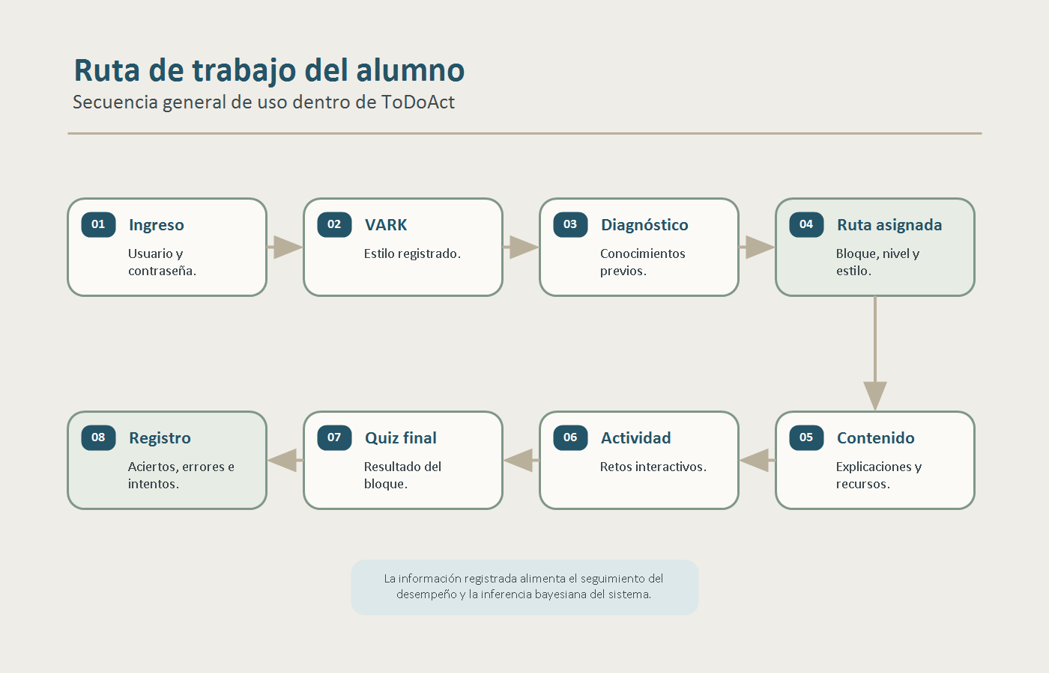
Figura 4.4. Ruta de trabajo del alumno dentro del sistema ToDoAct.
El sistema fue desarrollado de manera modular para facilitar su mantenimiento. Cada bloque de contenido conserva sus propios archivos, recursos, scripts de seguimiento y quiz, mientras que las funciones generales del servidor y de la base de datos se mantienen centralizadas. Esta organización permitió corregir o mejorar un bloque específico sin alterar todo el sistema.

Módulo de inicio de sesión y usuarios
Se desarrolló un módulo de inicio de sesión para controlar el acceso de los alumnos. El usuario ingresa sus credenciales y el sistema verifica la información antes de permitir el acceso al menú principal. Esta validación fue necesaria para asegurar que todos los registros generados durante la sesión quedaran asociados al alumno correcto.
El módulo de usuarios también permitió conservar información básica del estudiante. Estos datos facilitaron la organización de cuentas durante las sesiones en la Escuela Primaria “México” y permitieron revisar qué alumnos habían generado registros en fechas específicas. Esta función fue útil durante la aplicación, ya que permitió comprobar si las actividades realizadas se habían guardado de forma correcta.
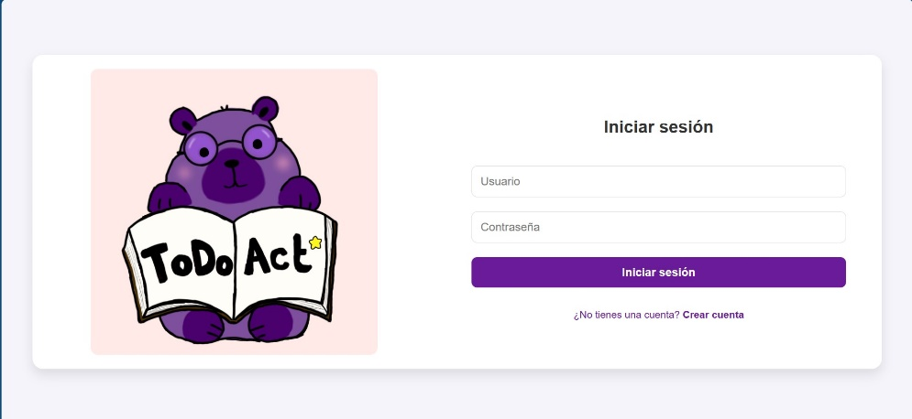
Figura 4.5. Pantalla de inicio de sesión del sistema ToDoAct.
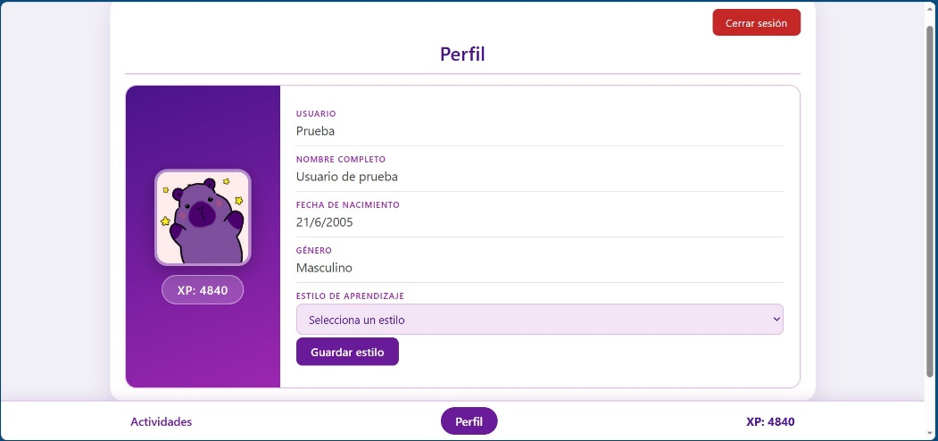
Figura 4.6. Pantalla de administración de usuarios del sistema ToDoAct.

Módulo de test VARK
Se integró un test VARK con el propósito de identificar el estilo de aprendizaje predominante del alumno. El cuestionario permitió obtener puntajes para las categorías visual verbal, auditiva, lectora y kinestésica. A partir de esos puntajes se asignó un estilo principal que después fue utilizado para seleccionar los contenidos correspondientes.
El resultado del test no solo se mostró al usuario, sino que también se almacenó en la base de datos. Se guardaron las respuestas dadas, los totales por categoría, el código de estilo, el estilo resultante y la condición de clasificación. Este registro permitió conservar evidencia de por qué a un alumno se le mostró una versión específica de los contenidos.
Cuando el resultado no era clasificable de forma clara, el sistema conservó el motivo correspondiente. Esta consideración fue importante porque no todos los alumnos responden el test con una tendencia marcada. Registrar estos casos evitó forzar interpretaciones y permitió mantener mayor control sobre los datos.
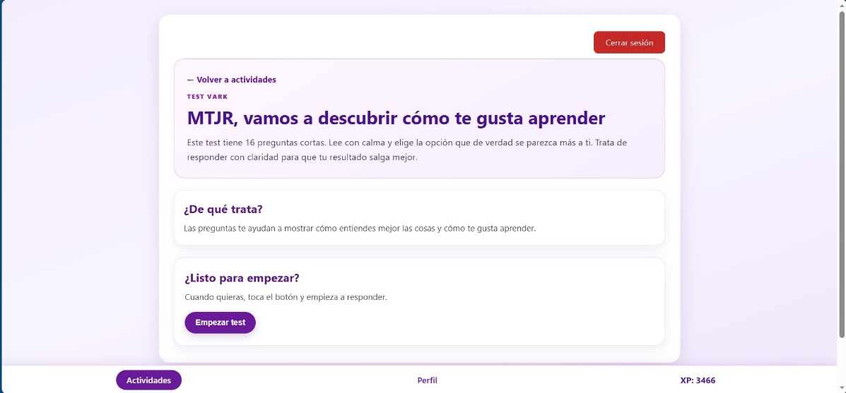
Figura 4.7. Cuestionario VARK adaptado para el registro del estilo de aprendizaje.

Módulo de diagnóstico
Se desarrolló un módulo de diagnóstico por bloque de contenido. Antes de acceder al reforzamiento, el alumno responde una serie de preguntas relacionadas con el tema. Con base en los aciertos obtenidos, el sistema asigna un nivel de dificultad inicial. Esta etapa permitió que el alumno no recibiera la misma ruta de trabajo independientemente de su conocimiento previo.
El diagnóstico fue diseñado para registrar cada respuesta de manera individual. Se almacenó la pregunta respondida, la opción seleccionada, si fue correcta, el intento y la fecha. Con estos datos fue posible consultar no solo el resultado general, sino también el comportamiento del alumno ante preguntas específicas.
La asignación de nivel permitió conectar el diagnóstico con el contenido. Si el alumno mostró dificultades, pudo enviarse a un nivel con mayor guía; si obtuvo mejor desempeño, pudo trabajar con un nivel más retador. Esta lógica ayudó a que la plataforma ofreciera una ruta inicial más adecuada al desempeño observado.
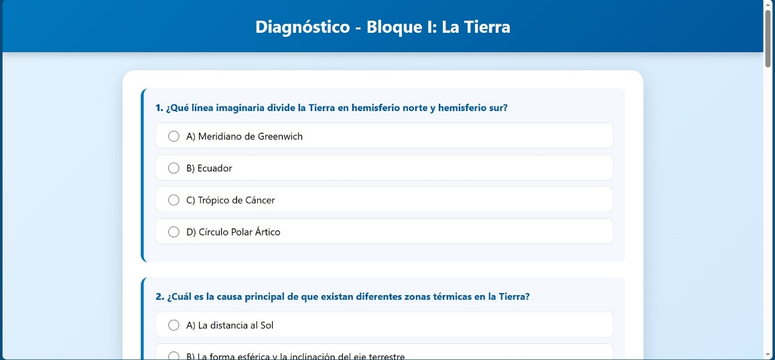
Figura 4.8. Examen diagnóstico aplicado antes de iniciar el contenido del bloque.

Módulo de contenidos por estilo y nivel
Se implementó un sistema de contenidos dividido por área, bloque, nivel y estilo de aprendizaje. Para cada bloque se prepararon versiones en estilo visual verbal, visual no verbal, auditivo y kinestésico. La información central del tema se mantuvo equivalente, pero la forma de trabajo cambió según el estilo.
En el estilo visual verbal se utilizaron textos breves, organización clara de ideas, tarjetas, explicaciones guiadas e imágenes de apoyo. En el estilo visual no verbal se dio mayor peso a imágenes, símbolos, comparaciones visuales, escenas y recursos gráficos. En el estilo auditivo se preparó una estructura con audios, imágenes de acompañamiento e instrucciones breves. En el estilo kinestésico se priorizó la interacción directa mediante selección, ordenamiento, rutas, fichas, tableros y manipulación de elementos.
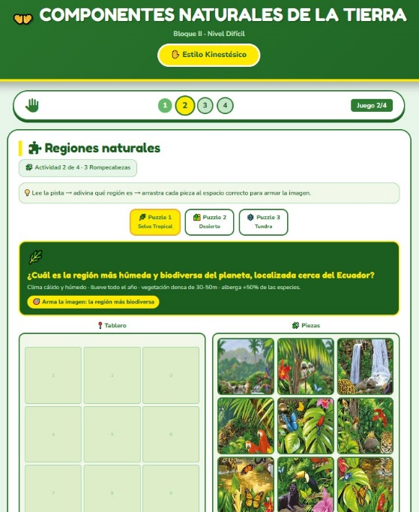
Figura 4.9. Actividad de contenido presentada dentro de una ruta de aprendizaje de ToDoAct.
Cada contenido fue dividido en páginas para evitar saturar al alumno. Las páginas combinaron explicación y práctica, de modo que primero se presentara el tema y después se resolviera una actividad relacionada. Esta estructura permitió reforzar el aprendizaje sin separar completamente teoría y práctica.
También se implementaron controles de avance. El alumno debía completar actividades antes de pasar a ciertas páginas o antes de desbloquear el quiz. Estos controles fueron ajustados durante el desarrollo, especialmente en bloques donde se detectó que el alumno podía avanzar sin resolver actividades o llegar al quiz sin completar el contenido.

Módulo de quiz y seguimiento
Después de trabajar cada contenido, el alumno accedía a un quiz final. Este módulo permitió evaluar el desempeño posterior al reforzamiento y registrar si el bloque fue aprobado. El sistema guardó aciertos, errores, puntaje, tiempo total, intento, nivel, estilo y fecha de realización.
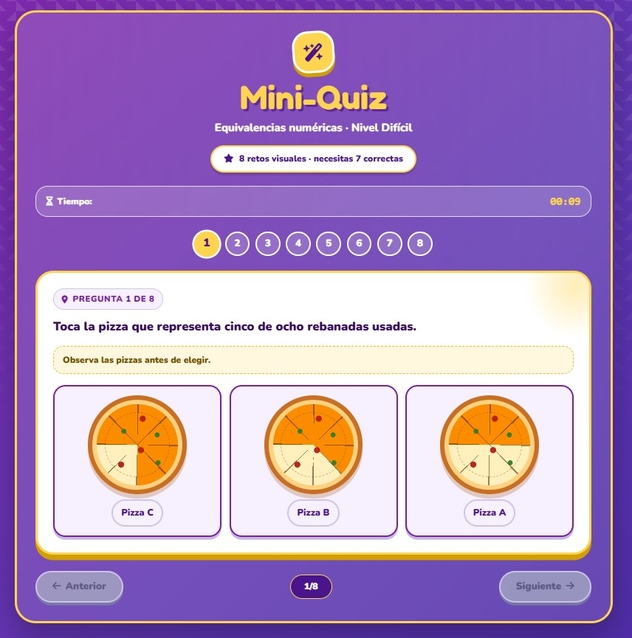
Figura 4.10. Quiz final utilizado para valorar el cierre del bloque trabajado.
El seguimiento no se limitó al quiz final. Durante las actividades internas también se registraron eventos de reforzamiento, como página trabajada, actividad completada, errores, aciertos e intentos. Esta información fue relevante porque permitió observar el proceso de aprendizaje mientras ocurría, no únicamente el resultado final.
El sistema utilizó identificadores de sesión para relacionar registros generados durante un mismo recorrido de trabajo. Esta decisión ayudó a agrupar eventos de una sesión y a diferenciar intentos realizados en momentos distintos.

Diseño de contenidos educativos
El diseño de contenidos educativos fue una fase amplia del proyecto, debido a que se desarrollaron bloques completos para diferentes áreas, niveles y estilos. El objetivo fue crear materiales comprensibles para alumnos de primaria, evitando que la plataforma se convirtiera en una lectura larga o en una colección de preguntas aisladas.
Durante esta fase se revisó constantemente que las actividades tuvieran relación con el aprendizaje esperado. Cuando una actividad resultaba demasiado repetitiva, poco clara o poco adecuada para el estilo, fue modificada. Este proceso permitió mejorar instrucciones, reducir texto innecesario, cambiar imágenes que no coincidían con el concepto y ajustar dinámicas para que fueran más naturales para los niños.
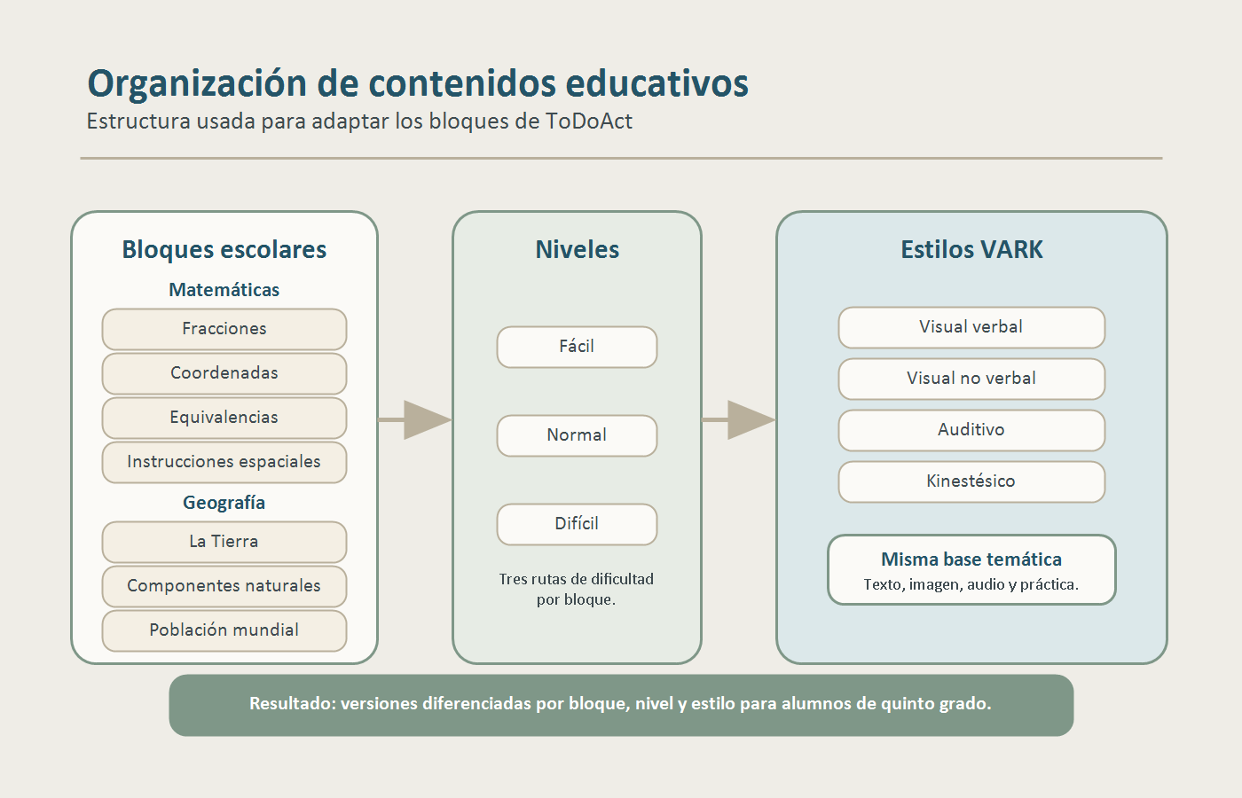
Figura 4.11. Organización de contenidos educativos por bloque, nivel de dificultad y estilo de aprendizaje.

Bloques de Matemáticas
En Matemáticas se desarrollaron contenidos para reconocer fracciones, identificar coordenadas, equivalencias numéricas y seguir instrucciones espaciales. Estos temas fueron seleccionados porque permiten representar información mediante figuras, cuadrículas, rutas, comparaciones y actividades interactivas.
En reconocer fracciones se trabajó la identificación de partes de un entero, comparación de representaciones y relación entre imagen y fracción. En identificar coordenadas se integraron cuadrículas, ubicaciones, rutas y lectura de posiciones. En equivalencias numéricas se practicó la relación entre cantidades equivalentes y diferentes formas de representar un mismo valor. En seguir instrucciones espaciales se trabajaron direcciones, recorridos, orientación y secuencias de movimiento.
Cada bloque fue construido en tres niveles. El nivel fácil presentó actividades con mayor apoyo visual y menor carga de razonamiento. El nivel normal incorporó relaciones más complejas entre conceptos. El nivel difícil presentó retos con mayor independencia, más pasos o análisis más detallado.

Bloques de Geografía
En Geografía se desarrollaron contenidos sobre la Tierra, componentes naturales y población mundial. Estos temas permitieron trabajar conceptos visuales y espaciales, pero también procesos y relaciones entre elementos naturales, población y territorio.
En el bloque de la Tierra se incluyeron elementos relacionados con capas terrestres, movimientos de rotación y traslación, día y noche, estaciones y características generales del planeta. En componentes naturales se trabajaron temas como relieve, agua, clima, vegetación, fauna, recursos y relaciones entre elementos del entorno. En población mundial se abordaron conceptos como migración, crecimiento urbano, densidad, concentración, dispersión y lectura de datos básicos.
El bloque de población mundial requirió una revisión especial porque originalmente contenía demasiado texto y poca coherencia entre estilos. Por ello se reorganizó para presentar la misma información de manera más clara, con actividades distintas según el estilo y con menor dependencia de lecturas extensas.

Adaptación por estilo de aprendizaje
La adaptación por estilo fue una característica central del sistema. En lugar de mostrar el mismo contenido a todos los alumnos, se desarrollaron versiones diferentes para que la información pudiera trabajarse desde distintos canales de aprendizaje. Esta adaptación no modificó el objetivo académico del bloque, sino el camino para llegar a él.
El estilo visual verbal combinó texto breve, jerarquía visual, tarjetas de información y explicaciones acompañadas por imágenes. El estilo visual no verbal utilizó más escenas, ilustraciones, símbolos, tarjetas visuales y selección de imágenes. El estilo auditivo fue preparado para trabajar con audios generados externamente, acompañados por imágenes y textos mínimos. El estilo kinestésico integró actividades en las que el alumno debía mover, seleccionar, ordenar, completar rutas o interactuar con elementos de la pantalla.
Durante la construcción se cuidó que las actividades no fueran idénticas entre estilos. Esto fue importante porque un sistema adaptativo no debía limitarse a cambiar colores o imágenes; debía ofrecer una experiencia distinta según la forma de trabajo del alumno.

Adaptación por nivel de dificultad
La adaptación por nivel se organizó en fácil, normal y difícil. Cada nivel modificó la cantidad de apoyo, el tipo de actividad y la complejidad del reto. En el nivel fácil se incluyeron instrucciones más directas, actividades más guiadas y apoyos visuales frecuentes. En el nivel normal se aumentó la relación entre conceptos y se redujo parte de la guía. En el nivel difícil se utilizaron actividades que exigían mayor análisis, comparación o toma de decisiones.
Esta organización permitió que el diagnóstico tuviera una consecuencia real dentro del sistema. El nivel asignado definió el tipo de contenido que el alumno debía trabajar, de modo que el recorrido no dependiera únicamente de una selección manual.

Seguimiento del desempeño e inferencia bayesiana
Una de las funciones principales de ToDoAct fue registrar el desempeño del alumno mientras utilizaba la plataforma. Esta característica permitió pasar de una actividad digital simple a un sistema con capacidad de seguimiento, ya que cada interacción relevante podía convertirse en información consultable.
Los registros generados por el sistema fueron diseñados para apoyar la interpretación del avance. No se guardó únicamente si un alumno aprobó o reprobó, sino también cómo trabajó: cuántos intentos necesitó, cuántos errores cometió, cuánto tiempo invirtió y qué actividades completó.
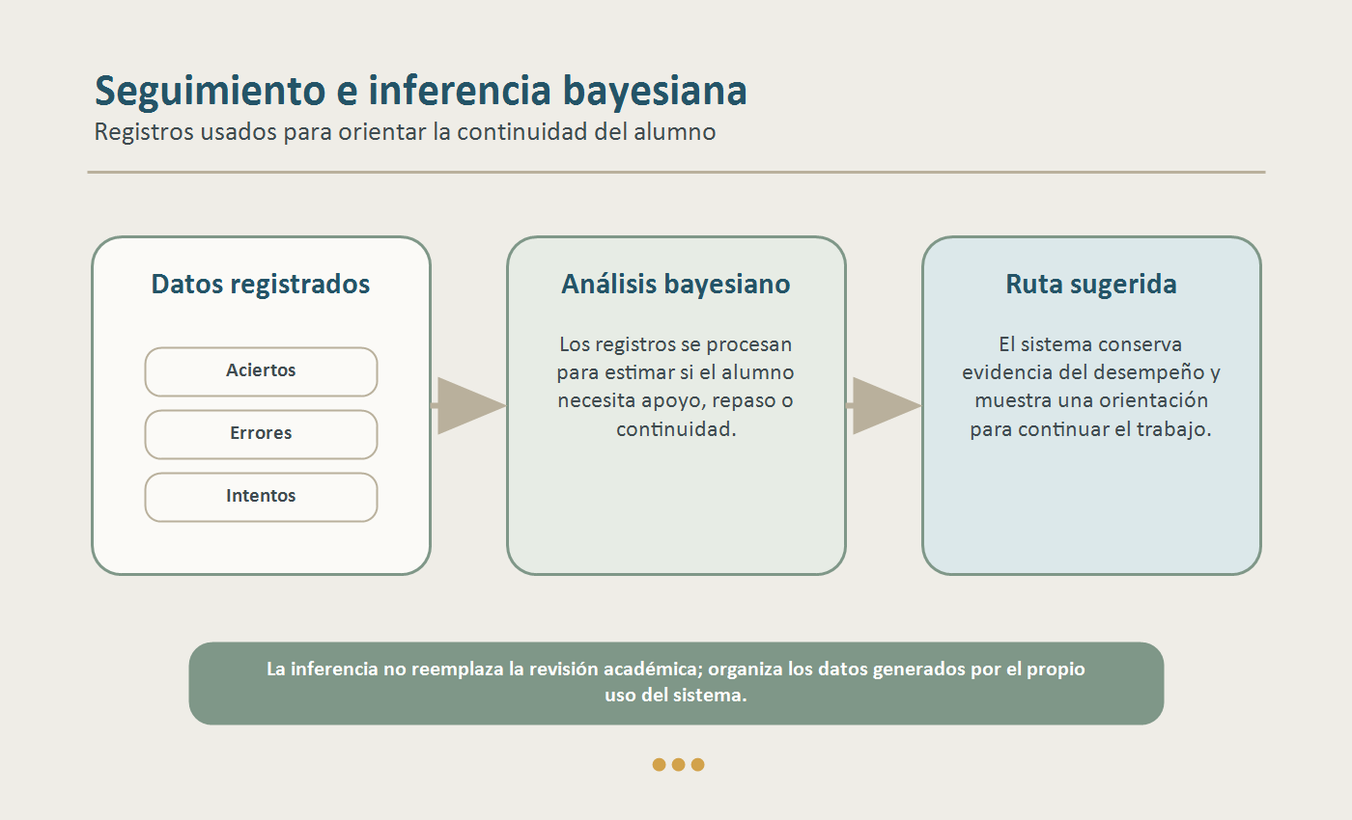
Figura 4.12. Flujo de registros utilizados para el seguimiento del desempeño y la inferencia bayesiana.

Datos registrados por el sistema
El sistema registró información del test VARK, diagnósticos, progreso por contenido, actividades de reforzamiento, quiz finales, sesiones e inferencias. Entre los datos almacenados se incluyeron usuario, contenido, nivel, estilo, página, tipo de actividad, aciertos, errores, intentos, tiempo total, fecha de inicio, fecha de finalización, estado de aprobación y recomendación generada.
Estos registros permitieron revisar el trabajo por alumno y por fecha. Durante las sesiones fue posible verificar qué usuarios habían generado información y qué actividades habían sido guardadas. Esta revisión resultó importante para confirmar que el sistema estaba cumpliendo su función de recolección automática.

Uso de errores, aciertos e intentos
Los aciertos permitieron medir el dominio inmediato de una actividad o quiz. Los errores ayudaron a identificar dificultades específicas, mientras que los intentos permitieron reconocer si el alumno necesitó repetir una acción varias veces antes de completarla. Esta combinación dio una visión más amplia del desempeño.
Un resultado correcto no siempre significa que el alumno resolvió con seguridad desde el primer intento. Por ello se consideró importante conservar los intentos y errores. Con esta información se pudo distinguir entre un desempeño estable y un desempeño que requirió apoyo, repetición o exploración por ensayo y error.
El tiempo total también fue considerado como dato de apoyo. Aunque no se utilizó como único criterio de evaluación, permitió observar diferencias entre alumnos que completaban una actividad rápidamente y alumnos que requerían más tiempo para comprender la instrucción o resolver el reto.

Funcionamiento del componente bayesiano
Se integró un componente de inferencia bayesiana para generar recomendaciones a partir de los registros disponibles. El componente tomó rasgos derivados del desempeño, como aciertos, errores, intentos, avance y resultados de actividades, para estimar si el alumno debía continuar, repasar o reforzar el contenido.
Cada inferencia almacenó la recomendación, el nivel de confianza, las probabilidades calculadas, los rasgos utilizados, la versión del modelo y la referencia al registro que la originó. Esta estructura permitió conservar trazabilidad sobre la decisión generada por el sistema.
La inferencia no sustituyó la revisión académica de los resultados, sino que funcionó como apoyo para organizar los datos y sugerir una ruta de continuidad. De esta manera, la plataforma pudo ofrecer una recomendación basada en evidencia generada por el propio uso del sistema.

Integración y verificación del sistema
Antes de la aplicación en campo, se integraron los avances desarrollados por los integrantes del proyecto en una versión unificada de ToDoAct. Esta integración permitió reunir módulos, contenidos, recursos, scripts de seguimiento y ajustes de interfaz dentro de una misma estructura de trabajo.
La verificación se realizó sobre la versión integrada del sistema, con el propósito de confirmar que las funciones principales operaran correctamente antes de utilizar la plataforma con los alumnos. Esta revisión permitió detectar inconsistencias en rutas, recursos, bloqueos, registros y comportamiento de actividades.

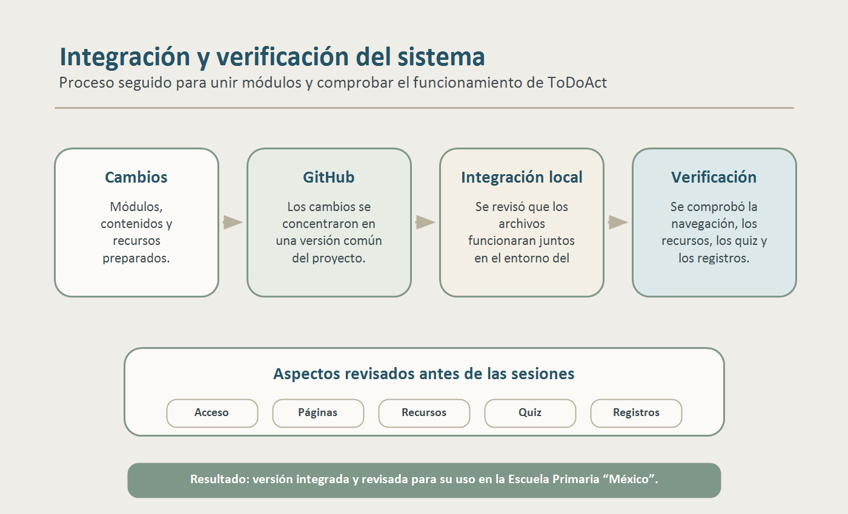
Figura 4.13. Proceso de integración y verificación del sistema ToDoAct antes de su implementación.

Integración del trabajo mediante GitHub
El trabajo de desarrollo se organizó mediante GitHub, lo que permitió concentrar cambios realizados en diferentes módulos del sistema y mantener una versión común del proyecto. A través de este proceso se integraron archivos de contenido, scripts, estilos, recursos visuales, audios y ajustes de funcionamiento.
Después de integrar los cambios, se revisó que no existieran rutas rotas, archivos duplicados innecesarios o diferencias entre versiones que afectaran el uso del sistema. Esta etapa fue importante porque permitió convertir avances separados en una plataforma funcional y coherente.

Verificación funcional
Se verificó el funcionamiento de los módulos de inicio de sesión, test VARK, diagnóstico, carga de contenidos, actividades, quiz final, registros de reforzamiento e inferencias. Cada módulo fue revisado para confirmar que ejecutara su función principal y que respondiera correctamente ante la interacción del usuario.
También se revisaron casos de error, como audios faltantes, imágenes no disponibles, respuestas incorrectas, intentos repetidos y actividades incompletas. Estos casos permitieron corregir mensajes, retroalimentaciones y comportamientos que podían afectar el flujo del alumno.

Verificación de navegación y recursos
Se revisaron enlaces entre menús, diagnósticos, contenidos y quiz. En algunos bloques se detectaron rutas incorrectas en botones de retorno, por lo que fueron corregidas para dirigir al alumno al menú correspondiente. También se revisó que el botón de quiz no apareciera antes de tiempo y que el avance entre páginas respetara las actividades obligatorias.
Además, se verificó la correspondencia de imágenes, audios, instrucciones y elementos visuales con los conceptos trabajados. Cuando un recurso no coincidía con la explicación o podía generar confusión, fue sustituido o reorganizado.

Verificación de registros de datos
Se realizaron consultas a la base de datos para verificar que los usuarios, diagnósticos, actividades, quiz e inferencias se guardaran correctamente. Esta revisión permitió confirmar que los registros estaban asociados al usuario adecuado y que se conservaban datos como fecha, contenido, nivel, estilo, errores, aciertos e intentos.
Durante estas verificaciones se identificaron casos en los que era necesario ajustar scripts de seguimiento o funciones de guardado. Después de las correcciones, se volvió a revisar la información almacenada para confirmar que el sistema conservara los datos necesarios para el análisis del proyecto.

Implementación en la Escuela Primaria “México”
Después de la integración y verificación, el sistema fue utilizado en la Escuela Primaria “México”. Esta etapa permitió observar el funcionamiento de la plataforma en condiciones reales de aplicación, con alumnos, equipos disponibles, tiempo limitado y necesidad de guardar registros durante cada sesión.
La implementación permitió identificar detalles que no siempre aparecen durante pruebas internas. Algunos ejemplos fueron rutas incorrectas, botones que debían mostrarse solo al final, actividades que necesitaban instrucciones más claras, imágenes que no correspondían al concepto y textos demasiado extensos para los alumnos.

Selección de participantes
Para la aplicación en la Escuela Primaria “México” se trabajó con alumnos de dos grupos de quinto grado: grupo A y grupo B. La muestra se organizó con ocho estudiantes por grupo, procurando la participación de mujeres y hombres, así como la inclusión de alumnos con distintos estilos de aprendizaje. Esta selección permitió evitar que la aplicación se concentrara en un solo tipo de estudiante y favoreció una observación más amplia del comportamiento del sistema.
La primera selección fue apoyada por las maestras de grupo, quienes aplicaron un test VARK y consideraron sus observaciones sobre el desempeño cotidiano de los alumnos. Después, al ingresar a ToDoAct, los estudiantes respondieron una adaptación del cuestionario VARK con frases más sencillas para su edad. Este segundo registro permitió guardar el estilo de aprendizaje dentro del sistema y utilizarlo para dirigir al alumno hacia la versión correspondiente de los contenidos.

Preparación del entorno local
Se configuró un equipo principal para ejecutar el servidor web y la base de datos. Los demás equipos accedieron desde el navegador utilizando la dirección local del servidor. Esta configuración permitió centralizar la información y trabajar con varios alumnos sin instalar el proyecto completo en cada computadora.
Antes de las sesiones se revisó que los contenidos cargaran correctamente, que las rutas de los quiz funcionaran, que los estilos se mostraran según el usuario, que los audios e imágenes estuvieran disponibles y que los scripts de seguimiento enviaran información a la base de datos.

Sesiones con alumnos
Durante las sesiones, los alumnos ingresaron con sus cuentas y trabajaron los contenidos asignados. La aplicación permitió observar cómo respondían ante las actividades, qué partes resultaban claras, qué instrucciones generaban dudas y qué estilos requerían ajustes para mantener la atención.
Las observaciones realizadas durante el uso real influyeron en varias correcciones del sistema. Se redujo texto en contenidos que se sentían pesados, se ajustaron actividades que podían resolverse sin interacción real, se corrigieron rutas de navegación, se agregó bloqueo de páginas en algunos bloques y se revisó que el botón de quiz apareciera únicamente cuando correspondía.
También se revisó el comportamiento de los recursos visuales. En algunos contenidos se detectó que ciertas imágenes no representaban adecuadamente la idea que se quería enseñar. Por ello se sustituyeron o reorganizaron recursos para que la actividad fuera más clara y coherente con el concepto trabajado.
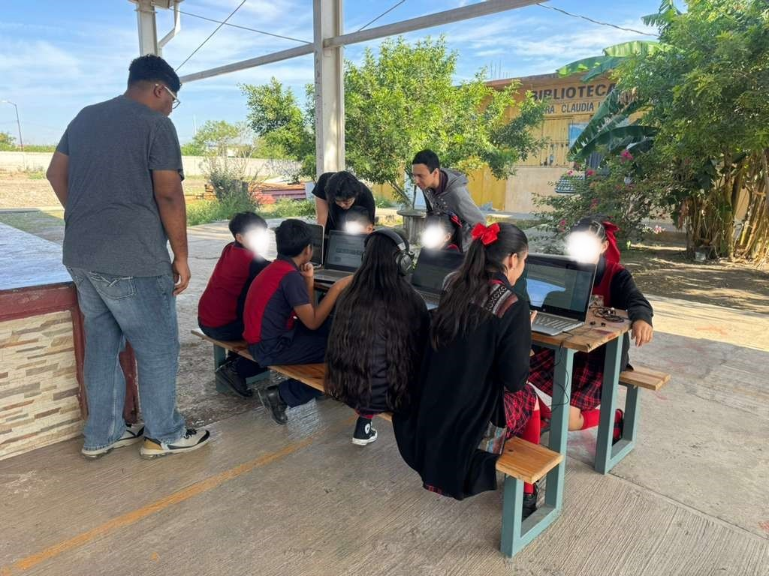
Figura 4.14. Sesión de trabajo con alumnos durante el uso del sistema ToDoAct.

Recolección y respaldo de registros
La recolección se realizó mediante el guardado automático en la base de datos. Cada diagnóstico, actividad, quiz, sesión o inferencia quedó asociado al usuario correspondiente. Esto permitió revisar qué alumnos habían trabajado durante una fecha específica y qué registros se habían generado.
El respaldo de la información fue importante para conservar la evidencia de aplicación. Al trabajar con un equipo servidor, los datos quedaron centralizados y pudieron consultarse después de cada sesión. Esta revisión permitió confirmar si los registros esperados se habían guardado correctamente.

Funcionamiento del sistema durante la intervención

Análisis de datos

RESULTADOS

CONCLUSIONES

REFERENCIAS
[1] Secretaría de Educación Pública, Programa sintético de la Fase 5. Educación primaria. México: SEP, 2024. [En línea]. Disponible en: https://educacionbasica.sep.gob.mx/wp-content/uploads/2024/06/Programa_Sintetico_Fase_5.pdf
[2] Comisión Nacional para la Mejora Continua de la Educación, "Mejoredu publica documento sobre las características de las evaluaciones diagnósticas de los aprendizajes," Gobierno de México, 2024. [En línea]. Disponible en: https://www.gob.mx/mejoredu/prensa/mejoredu-publica-documento-sobre-las-caracteristicas-de-las-evaluaciones-diagnosticas-de-los-aprendizajes-361975
[3] UNESCO, Global Education Monitoring Report 2023: Technology in Education: A Tool on Whose Terms? París, Francia: UNESCO, 2023. [En línea]. Disponible en: https://www.unesco.org/gem-report/en/technology
[4] INEGI e IFT, Encuesta Nacional sobre Disponibilidad y Uso de Tecnologías de la Información en los Hogares (ENDUTIH) 2024, Comunicado de prensa 57/25, 2025. [En línea]. Disponible en: https://www.inegi.org.mx/contenidos/saladeprensa/boletines/2025/endutih/ENDUTIH_24.pdf
[5] R. E. Mayer y L. Fiorella, Eds., The Cambridge Handbook of Multimedia Learning, 3rd ed. Cambridge, Reino Unido: Cambridge University Press, 2021, doi: 10.1017/9781108894333.
[6] X. Wang, R. T. Huang, M. Sommer, B. Pei, P. Shidfar, M. S. Rehman, A. D. Ritzhaupt y F. Martin, "The efficacy of artificial intelligence-enabled adaptive learning systems from 2010 to 2022 on learner outcomes: A meta-analysis," Journal of Educational Computing Research, vol. 62, no. 6, 2024, doi: 10.1177/07356331241240459.
[7] T. Kabudi, I. Pappas y D. H. Olsen, "AI-enabled adaptive learning systems: A systematic mapping of the literature," Computers and Education: Artificial Intelligence, vol. 2, art. 100017, 2021, doi: 10.1016/j.caeai.2021.100017.
[8] N. D. Fleming y C. Mills, "Not another inventory, rather a catalyst for reflection," To Improve the Academy, vol. 11, no. 1, pp. 137-155, 1992, doi: 10.1002/j.2334-4822.1992.tb00213.x.
[9] G. M. Whitman, "Learning styles: Lack of research-based evidence," The Clearing House: A Journal of Educational Strategies, Issues and Ideas, vol. 96, no. 4, pp. 111-115, 2023, doi: 10.1080/00098655.2023.2203891.
[10] M. Bond, S. Bedenlier, V. I. Marín y M. Händel, "Synthesis of student engagement with digital technologies: A systematic review of the literature," International Journal of Educational Technology in Higher Education, vol. 18, art. 34, 2021, doi: 10.1186/s41239-021-00270-1.
[11] Y. S. Mian, F. Khalid, A. W. C. Qun y S. S. Ismail, "Learning analytics in education, advantages and issues: A systematic literature review," Creative Education, vol. 13, no. 9, pp. 2913-2920, 2022, doi: 10.4236/ce.2022.139183.
[12] G. Abdelrahman, Q. Wang y B. P. Nunes, "Knowledge tracing: A survey," ACM Computing Surveys, vol. 55, no. 11, pp. 1-37, 2023, doi: 10.1145/3569576.
[13] P. Brusilovsky, "Adaptive hypermedia," User Modeling and User-Adapted Interaction, vol. 11, no. 1-2, pp. 87-110, 2001.
[14] C. Troussas, A. Krouska y M. Virvou, "Personalized learning through artificial intelligence and learning analytics," Education and Information Technologies, vol. 26, no. 3, pp. 3009-3033, 2021.
[15] H. Khosravi, K. Kitto y J. Williams, "Adaptive learning systems and artificial intelligence in education: A systematic review," Computers and Education: Artificial Intelligence, vol. 3, art. 100086, 2022.
[16] M. Alshammari, R. Anane y R. Hendley, "Artificial intelligence in adaptive learning environments: A systematic review," Education Sciences, vol. 13, no. 5, art. 455, 2023.
[17] C. Romero y S. Ventura, "Educational data mining and learning analytics: An updated survey," Wiley Interdisciplinary Reviews: Data Mining and Knowledge Discovery, vol. 10, no. 3, art. e1355, 2020.
[18] J. Cabero-Almenara y M. C. Llorente-Cejudo, "Digital educational technologies and learning environments: Current trends and challenges," Education Sciences, vol. 10, no. 12, art. 364, 2020.
[19] G. Siemens y P. Long, "Penetrating the fog: Analytics in learning and education," EDUCAUSE Review, vol. 46, no. 5, pp. 30-40, 2011.
[20] R. S. Baker y P. S. Inventado, "Educational data mining and learning analytics," en Learning Analytics: From Research to Practice. New York, NY, USA: Springer, 2014.
[21] O. Viberg, M. Hatakka, O. Bälter y A. Mavroudi, "The current landscape of learning analytics in higher education," Computers in Human Behavior, vol. 89, pp. 98-110, 2018.

ANEXOS

ANEXO 1 Oficio de autorización institucional

ANEXO 2 Consentimiento informado para padres de familia

ANEXO 3 Cuestionario demográfico para padres de familia

